**MỤC LỤC**

**I. Tổng quan 2**

1. Mục đích 2

2. Phạm vi ảnh hưởng 3

3. Ghi chú 4

3.1. Giải thích ký hiệu 4

3.2. Thuật ngữ 4

**II. Mô tả chi tiết 4**

1. Quy trình 4

1.1. Flow (BPMN) 4

1.2. Mô tả ngắn 6

2. Nghiệp vụ chi tiết 9

2.1. Bán tại quầy 9

2.1.1. Thiết kế giao diện 9

2.1.2. Mô tả nghiệp vụ 12

2.2. Báo cáo thông tin cho chủ shop 13

2.2.1. Thiết kế giao diện 13

2.2.2. Mô tả nghiệp vụ 15

2.3. Quy trình chăm sóc khách hàng 16

2.3.1. Thiết kế giao diện 16

2.3.2. Mô tả nghiệp vụ 19

2.4. Quy trình quản lý nhận phản hồi 21

2.4.1. Thiết kế giao diện 21

2.4.2. Mô tả nghiệp vụ 23

2.5. Quản lý nhập hàng 25

2.5.1. Thiết kế giao diện 25

2.5.2. Mô tả nghiệp vụ 40

2.6. Quy trình quản lý hàng trong kho 42

2.6.1. Thiết kế giao diện 42

2.6.2. Mô tả nghiệp vụ 44

**III. Tài liệu liên quan 45**

**IV. Lịch sử chỉnh sửa 45**

# **Tổng quan**

## **Mục đích**

Ứng dụng được thiết kế để giúp chủ shop quản lý được tình hình bán hàng và hỗ trợ nhân viên trong các khâu bán hàng, chăm sóc khách hàng, quản lý kho 1 cách dễ dàng, chính xác và hiệu quả.

Về chức năng mong muốn:

* Với góc nhìn khách hàng của shop:
* Chức năng in hóa đơn: để minh bạch trong quá trình mua hàng với shop
* Chức năng phản hồi: khi mua đồ xong nhưng không ưng ý thì có thể trao đổi với shop
* Với góc nhìn của chủ shop:
* Chức năng thống kê: để cập nhật được tình hình bán hàng của shop, đầu vào như nào, đầu ra ra sao
* Chức năng xem lịch sử: để quản lý được thao tác của nhân viên với ứng dụng
* Chức năng xem thông tin đơn hàng, kho, phản hồi khách hàng: quản lý việc làm của nhân viên trong cửa hàng
* Với góc nhìn của nhân viên bán hàng
* Chức năng tìm và thêm sản phẩm vào đơn: Tìm kiếm sản phẩm và thêm sản phẩm vào đơn khi khách hàng thanh toán, điều chỉnh số lượng (nếu khách hàng mua nhiều)
* Chức năng tìm thông tin khách hàng theo số điện thoại: Tìm kiếm thông tin khách hàng theo số điện thoại
* Chức năng thêm khách hàng: để thêm thông tin khách hàng nếu chưa có thông tin trong hệ thống và khách hàng muốn đăng ký
* Chức năng tạo hóa đơn: để tạo hóa đơn thanh toán khi khách hàng mua sản phẩm
* Chức năng xem thống kê: Xem thông tin thống kê về doanh thu , số đơn hàng bán được , số sản phẩm bán được , số tiền thu được của bản thân
* Chức năng in báo cáo của bản thân: In báo cáo theo thống kê của bản thân
* Với góc nhìn của nhân viên chăm sóc khách hàng
* Chức năng xem danh sách khách hàng(lọc theo nhu cầu), xem chi tiết thông tin khách hàng
* Chức năng chỉnh sửa thông tin khách hàng
* Chức năng xem danh sách phản hồi, tạo mới phản hồi, xem chi tiết phản hồi
* Chức năng chỉnh sửa thông tin phản hồi
* Với góc nhìn của nhân viên kho
* Chức năng xem danh sách sản phẩm trong kho , lọc ,xem chi tiết sản phẩm
* Chức năng tìm kiếm sản phẩm , tạo mới sản phẩm
* Chức năng tìm kiếm nhà phân phối , thêm mới nhà phân phối
* Chức năng tạo mới đơn đặt hàng , quản lý đơn đặt hàng(lọc theo nhu cầu) , xem chi tiết đơn đặt hàng
* Chức năng tạo mới đơn nhập kho , xem danh sách đơn nhập kho(lọc theo nhu cầu) , xem chi tiết đơn nhập kho, thanh toán đơn nhập kho
* Chức năng kiểm hàng , xem danh sách đơn kiểm hàng , xem chi tiết đơn kiểm hàng, tạo phiếu kiểm hàng

## **Phạm vi ảnh hưởng**

* Module tính năng:
* Bán hàng
* Chăm sóc khách hàng
* Quản lý kho
* Thống kê
* Phân hệ phát triển

| Phân hệ | Nhiệm vụ | Phụ trách |
| --- | --- | --- |
| Phân tích yêu cầu | Liệt kê chức năng Luông BPMN | Cả nhóm |
| Thiết kế | Thiết kế cơ sở dữ liệu Thiết kế UI Liệt kê API cần có | Cả nhóm |
| Phát triển | Thống kê | Hiệp |
| Bán hàng | Duẩn |
| Chăm sóc khách hàng | Duy |
| Quản lý kho | Bảo, Hiệp |
| Tích hợp | Tích hợp các module | Cả nhóm |

## **Ghi chú**

### Giải thích ký hiệu

* Các icon ký hiệu sử dụng trên các biểu đồ

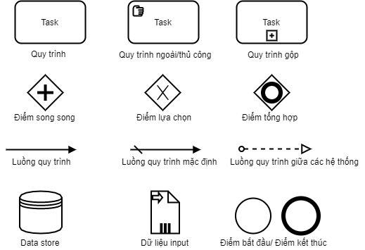

### Thuật ngữ

* Các thuật ngữ hoặc từ viết tắt sử dụng trong tài liệu

| **Tên thuật ngữ** | **Định nghĩa** |
| --- | --- |
| CSKH | Chăm sóc khách hàng |
|  |  |
|  |  |

# **Mô tả chi tiết**

## **Quy trình**

### Flow (BPMN)

* Biểu đồ tổng quan quy trình của tính năng

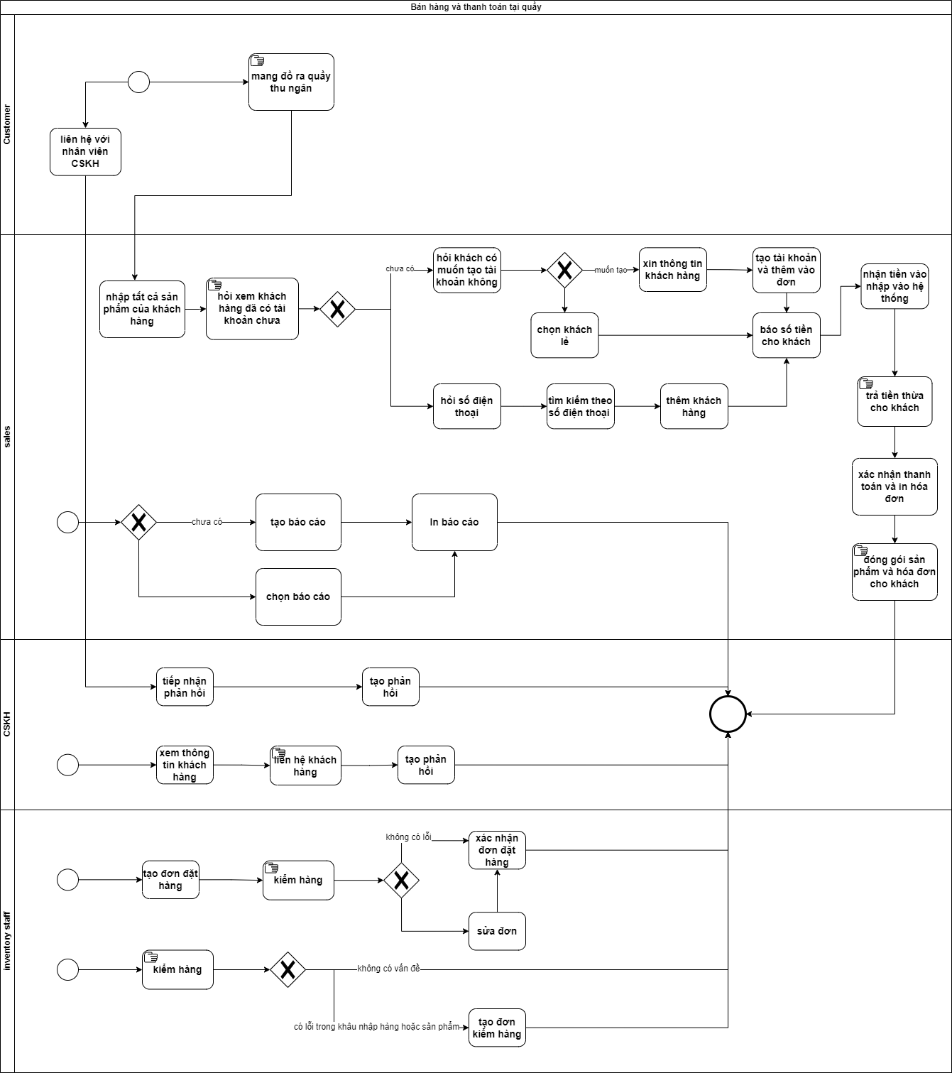

### Mô tả ngắn

* Liệt kê ra các bước thực hiện trên quy trình
* Quy trình bán hàng tại quầy

| Bước | Đối tượng thực hiện | Mô tả |
| --- | --- | --- |
| Mang đồ ra quầy thu ngân | Khách hàng | Khách hàng mang đồ mà mình muốn mua và để ở quầy thu ngân |
| Nhập tất cả sản phẩm của khách hàng | Nhân viên bán hàng | Nhân viên bán hàng tiến hành nhập sản phẩm của khách hàng để ở quầy |
| Hỏi khách hàng có tài khoản chưa | Nhân viên bán hàng | Nhân viên bán hàng hỏi xem khách hàng có tài khoản hay chưa |
| Hỏi số điện thoại | Nhân viên bán hàng | Nếu khách hàng đã có tài khoản thì nhân viên bán hàng sẽ hỏi số điện thoại khách hàng |
| Tìm kiếm khách hàng theo số điện thoại | Nhân viên bán hàng | Sau khi khách hàng cung cấp số điện thoại thì nhân viên bán hàng sẽ nhập số điện thoại khách hàng để tìm kiếm |
| Thêm khách hàng | Nhân viên bán hàng | Sau khi tìm thấy khách hàng thì sẽ thêm khách hàng vào đơn |
| Hỏi khách hàng có muốn tạo tài khoản không | Nhân viên bán hàng | Với trường hợp khách hàng chưa có tài khoản thì nhân viên bán hàng sẽ hỏi khách hàng có muốn tạo tài khoản hay không |
| Xin thông tin khách hàng | Nhân viên bán hàng | Khi khách hàng muốn tạo tài khoản thì nhân viên bán hàng sẽ sẽ thông tin khách hàng gồm tên và số điện thoại |
| Tạo tài khoản và thêm vào đơn hàng | Nhân viên bán hàng | Nhân viên nhập các thông tin của khách hàng vào hệ thống để tạo khách hàng mới |
| Thêm khách lẻ | Nhân viên bán hàng | Trường hợp khách chưa có tài khoản và không muốn tạo tài khoản thì nhân viên lựa chọn khách lẻ |
| Báo số tiền cho khách | Nhân viên bán hàng | Nhân viên báo số tiền khách cần phải trả hiển thị trên màn hình cho khách hàng |
| Nhận tiền và nhập vào hệ thống | Nhân viên bán hàng | Nhân viên nhận tiền và nhập số tiền khách đưa vào hệ thống (tiền khách đưa phải lớn hơn số tiền của đơn hàng) |
| Trả tiền thừa cho khách | Nhân viên bán hàng | Nhân viên bán hàng kiểm tra số tiền thừa trên màn hình và lấy tiền trả khách |
| Xác nhận thanh toán và in hóa đơn | Nhân viên bán hàng | Xác nhận đơn hàng và in hóa đơn cho khách hàng |

* Quy trình báo cáo doanh thu cho chủ shop

| Bước | Đối tượng thực hiện | Mô tả |
| --- | --- | --- |
| Tạo báo cáo | Nhân viên bán hàng | Khi cần có 1 báo cáo mới với dữ liệu mới thì nhân viên bán hàng sẽ tạo 1 báo cáo mới |
| Chọn báo cáo | Nhân viên bán hàng | Khi mà cần in lại báo cáo đã tạo trước đó rồi thì nhân viên bán hàng có thể chọn những báo cáo mình đã tạo trước đó |

* Quy trình chăm sóc khách hàng

| Bước | Đối tượng thực hiện | Mô tả |
| --- | --- | --- |
| Xem thông tin khách hàng | Nhân viên CSKH | Xem thông tin khách hàng từng mua hàng |
| Liên hệ khách hàng | Nhân viên CSKH | Sau khi xem thông tin khách hàng thì nhân viên CSKH sẽ liên hệ với khách hàng để xin phản hồi về sản phẩm đã mua |
| Tạo phản hồi | Nhân viên CSKH | Nhân viên CSKH sẽ tạo 1 phản hồi trên hệ thống với nội dung là phản hồi của khách hàng |

* Quy trình nhận phản hồi khách hàng

| Bước | Đối tượng thực hiện | Mô tả |
| --- | --- | --- |
| Liên hệ với nhân viên CSKH | Khách hàng | Khi mà có vấn đề về sản phẩm khách hàng sẽ chủ động liên hệ với bên CSKH |
| Tiếp nhận phản hồi | Nhân viên CSKH | Nhân viên CSKH sẽ lắng nghe phản hồi của khách hàng và đưa ra những giải pháp hợp lý |
| Tạo phản hồi | Nhân viên CSKH | Nhân viên CSKH sẽ tạo 1 phản hồi trên hệ thống với nội dung là phản hồi của khách hàng |

* Quy trình nhập hàng

| Bước | Đối tượng thực hiện | Mô tả |
| --- | --- | --- |
| Tạo đơn đặt hàng | Nhân viên kho | Đặt đơn nhập hàng với đối tác |
| Kiểm hàng | Nhân viên kho | Kiểm hàng trước khi nhập vào kho |
| Sửa đơn | Nhân viên kho | Sau khi kiểm hàng mà có sai sót thì sẽ cập nhật lại thông tin đơn nhập hàng |
| Xác nhận đơn đặt hàng | Nhân viên kho | Xác nhận thông tin đơn đặt hàng và xác nhận thanh toán cho bên đối tác |

* Quy trình kiểm tra số lượng hàng trong kho

| Bước | Đối tượng thực hiện | Mô tả |
| --- | --- | --- |
| Kiểm hàng | Nhân viên kho | Khi có lỗi trong quy trình nhập hàng hoặc phát hiện sản phẩm bị lỗi trong khi để ở kho thì nhân viên kho sẽ tiến hành kiểm hàng lại |
| Tạo đơn kiểm hàng | Nhân viên kho | Sau khi kiểm hàng và có số lượng chính xác số lượng sản phẩm trong kho thì nhân viên kho sẽ tạo đơn kiểm hàng để cân bằng lại số lượng sản phẩm trong hệ thống |

## **Nghiệp vụ chi tiết**

### Bán tại quầy

#### Thiết kế giao diện

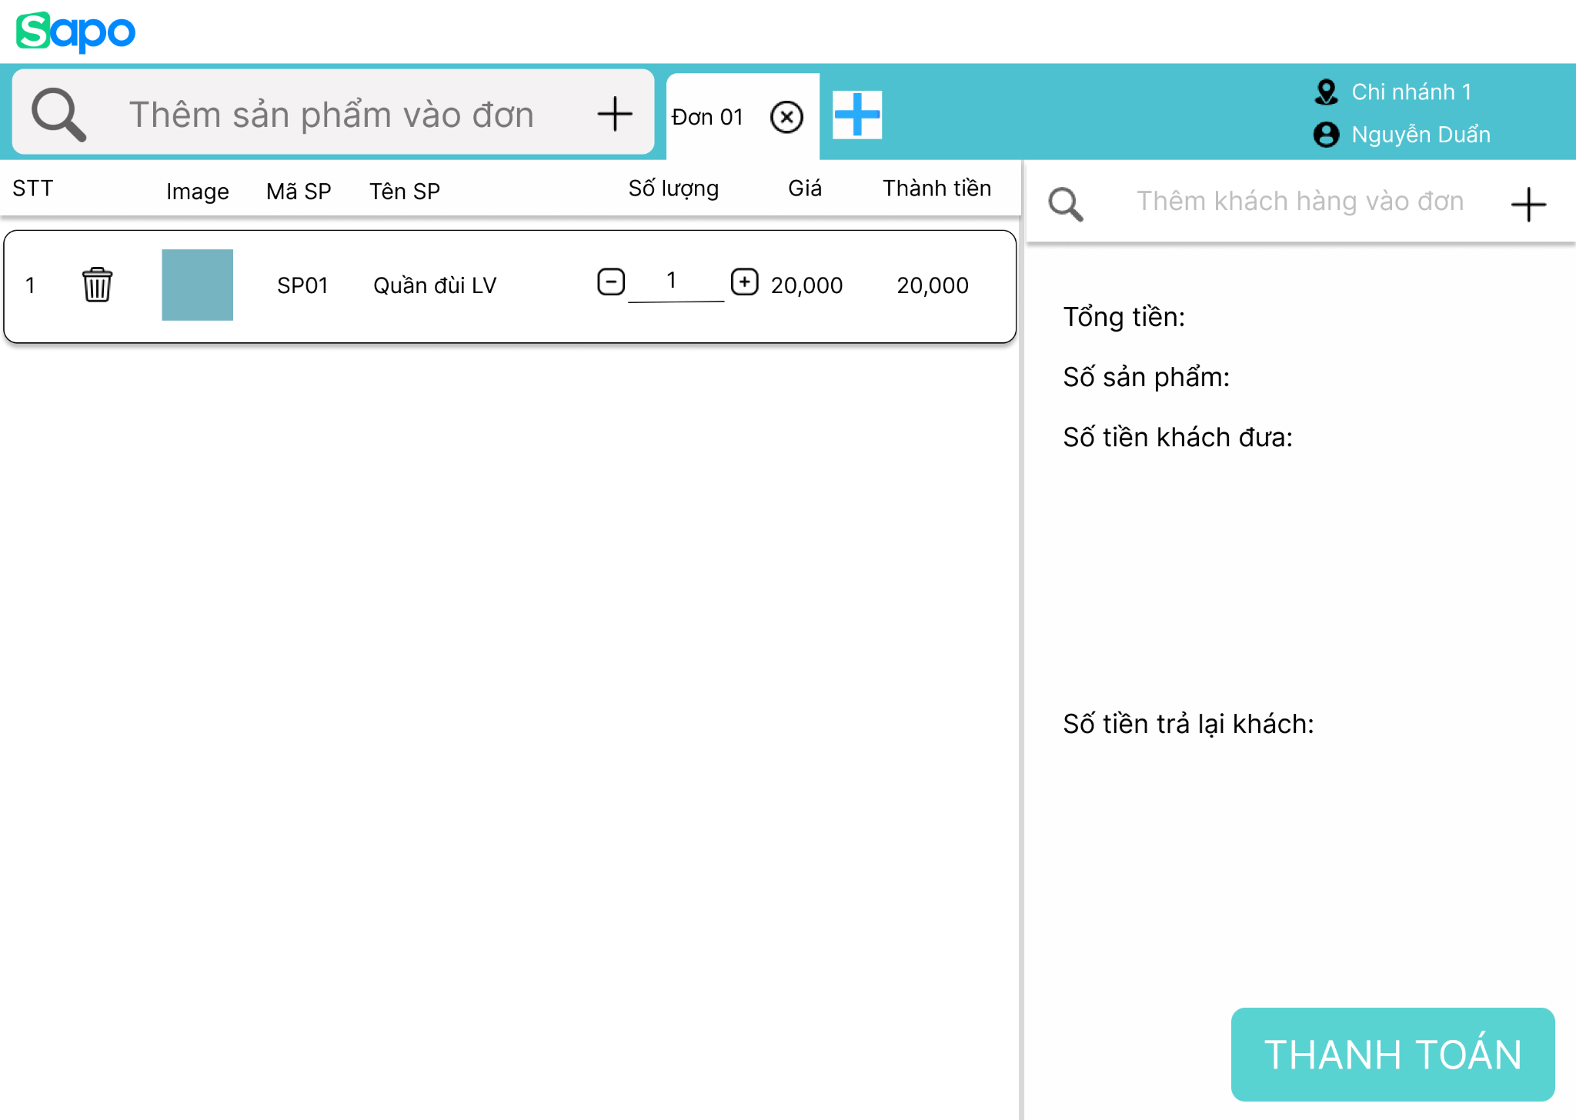

MH2.1.1a. SaleInShops

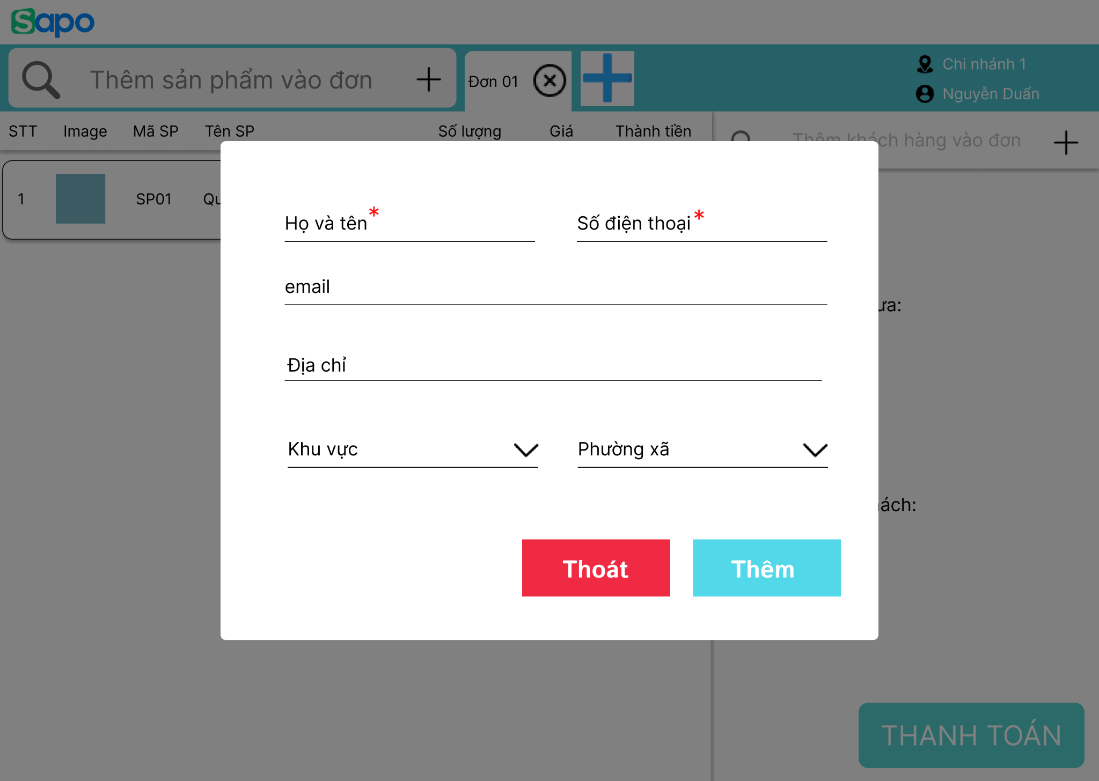

MH2.1.1b. SaleInShop-createCustomer

#### Mô tả nghiệp vụ

* Biểu đồ

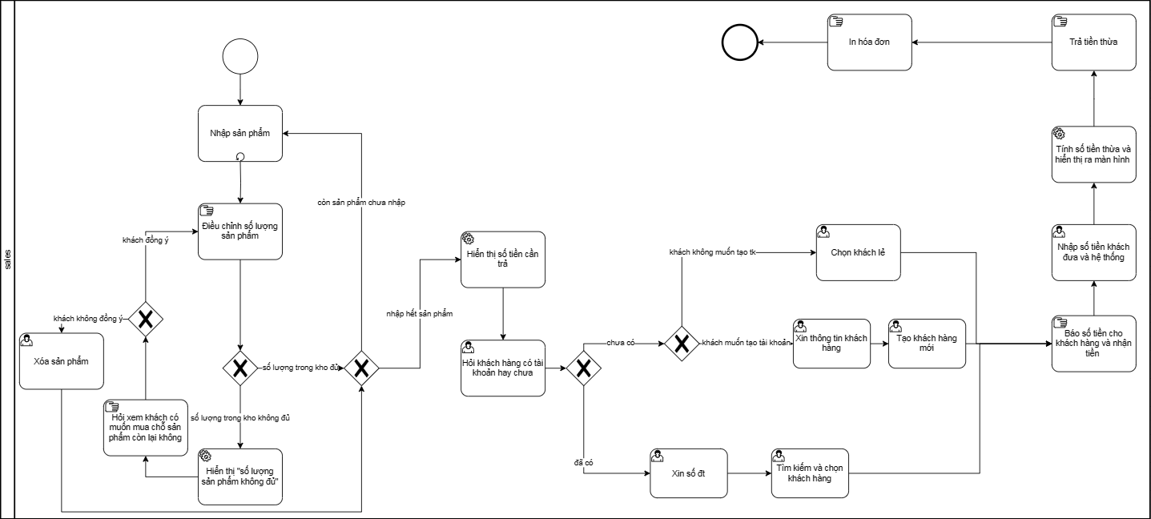

* Các trường thông tin trên giao diện

| **Tên giao diện** | **API liên quan** | **Ràng buộc** | **Mô tả** |
| --- | --- | --- | --- |
| MH2.1.1a. SaleInShops | Search product by name:  /admin/product/search?search=””  Search customer by phone:  /admin/customer/search?search=””  Create order:  /admin/order/create | Số lượng sản phẩm không được lớn hơn số lượng sản phẩm có trong kho  Số tiền khách trả phải lớn hơn hoặc bằng tổng tiền | Search product by name:Tìm kiếm sản phẩm Search customer by phone:Tìm kiếm khách hàng theo số điện thoại  Create order:Tạo đơn hàng với các thông tin đã có |
| MH2.1.1b. SaleInShop-createCustomer | Create customer:  /admin/customer/create | Số điện thoại bắt đầu bằng “0”, dài 10 chữ số.  Email phải bắt đầu bằng chuỗi, có @ , sau @ phải có 2 phần ngăn cách nhau bằng dấu . | Tạo mới một khách hàng |

* Nghiệp vụ

### Báo cáo thông tin cho chủ shop

#### Thiết kế giao diện

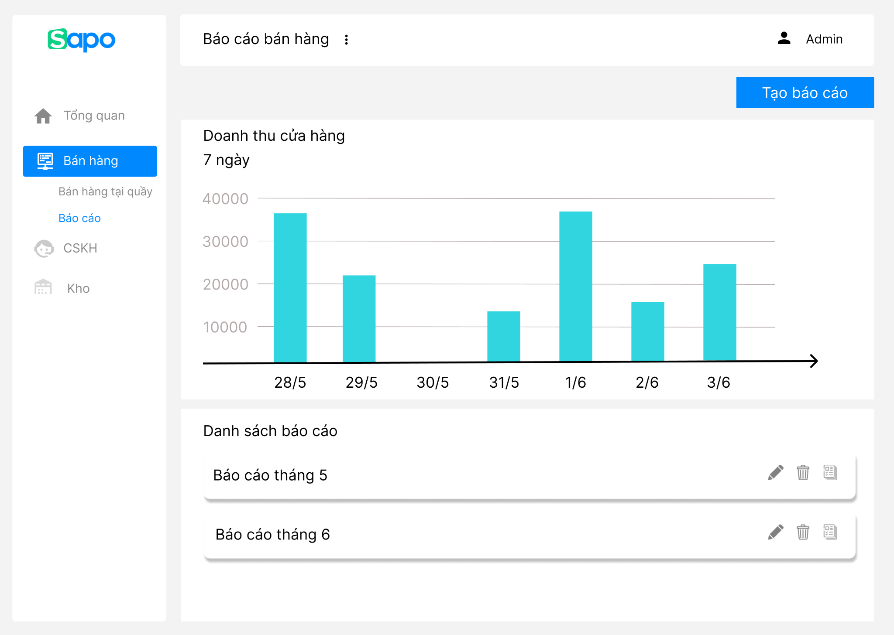

MH2.2.1a.Statistic

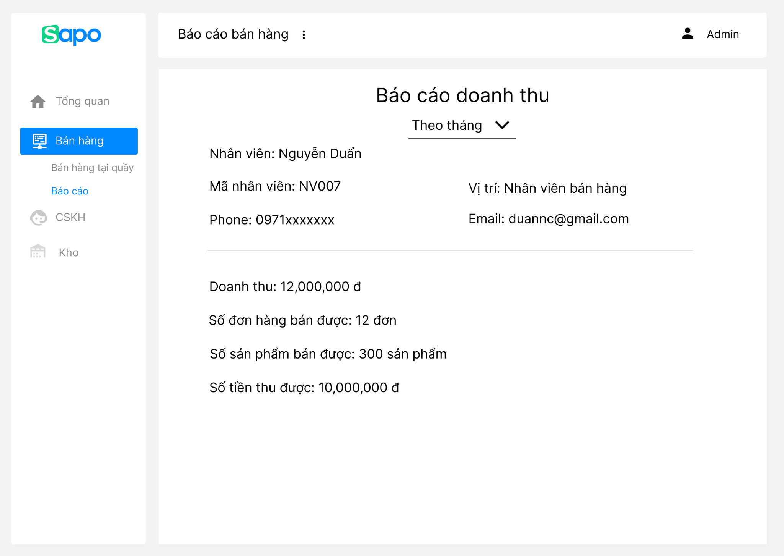

MH2.2.1b.TaoBaoCao

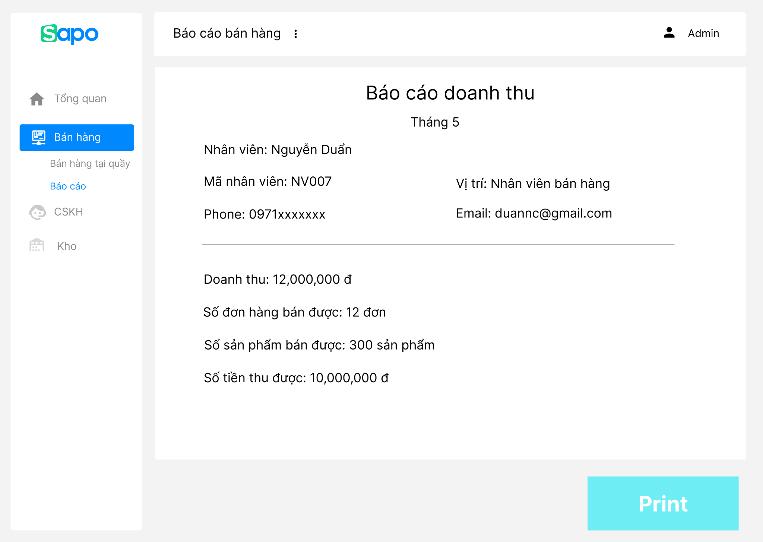

MH2.2.1c.ChiTietBaoCao

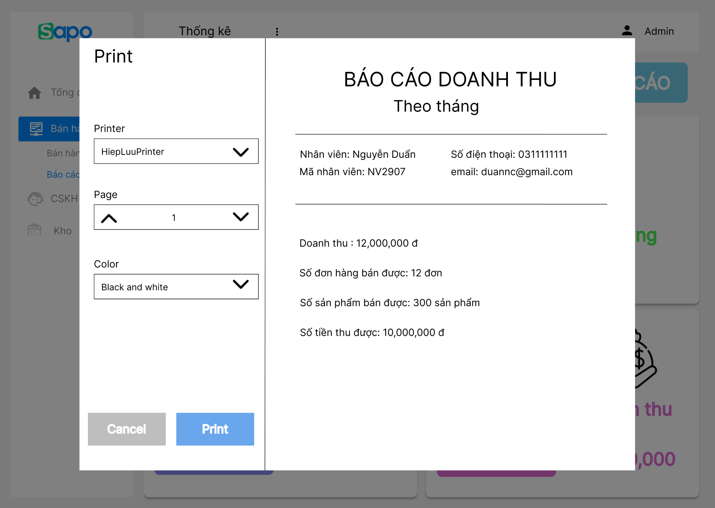

MH2.2.1d.printStatistic

#### Mô tả nghiệp vụ

* Biểu đồ
* Các trường thông tin trên giao diện

| **Tên giao diện** | **API liên quan** | **Ràng buộc** | **Mô tả** |
| --- | --- | --- | --- |
| MH2.2.1a.Statistic | /admin/staff/revenue?staff_code={id}&&time=”” |  | API lấy ra dữ liệu về doanh thu theo từng ngày trong 1 tuần gần nhất |
| MH2.2.1b.TaoBaoCao | Get revenue:  /admin/staff/report?time=””  Create report:  /admin/staff/report?staff_code={id}&&time=”" |  | Get revenue:lấy thông tin doanh thu , số hàng bán được ,... để cho vào báo cáo.  Create report:API tạo báo cáo mới theo thời gian (tháng hoặc tuần. |
| MH2.2.1c.ChiTietBaoCao | /admin/staff/report?report_code={id} |  | Lấy thông tin theo mã báo cáo cần xem chi tiết |
| MH2.2.1d.printStatistic |  |  |  |

* Nghiệp vụ

### Quy trình chăm sóc khách hàng

#### Thiết kế giao diện

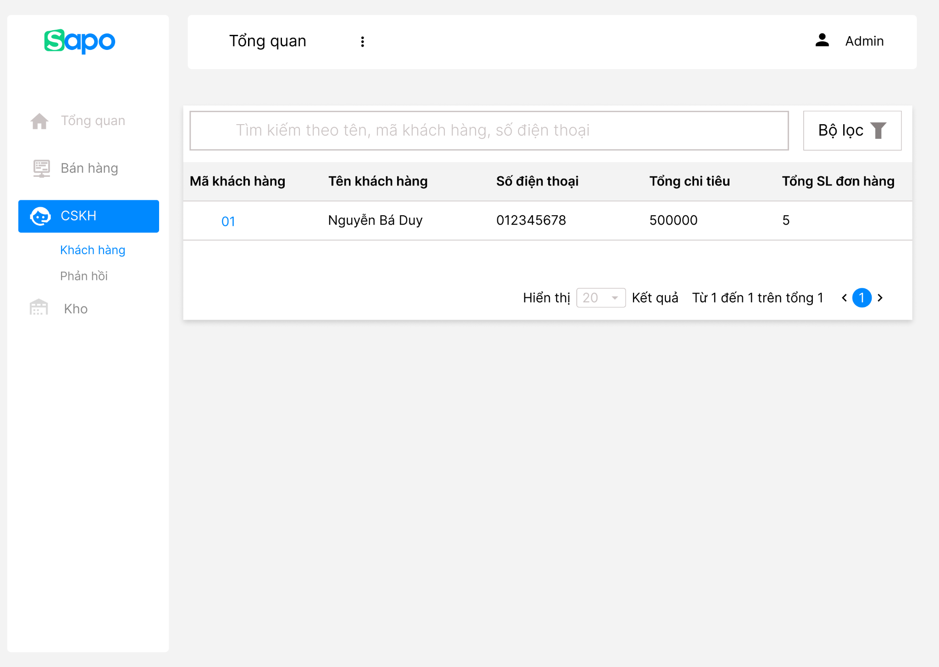

MH2.3.1a. CustomerManage

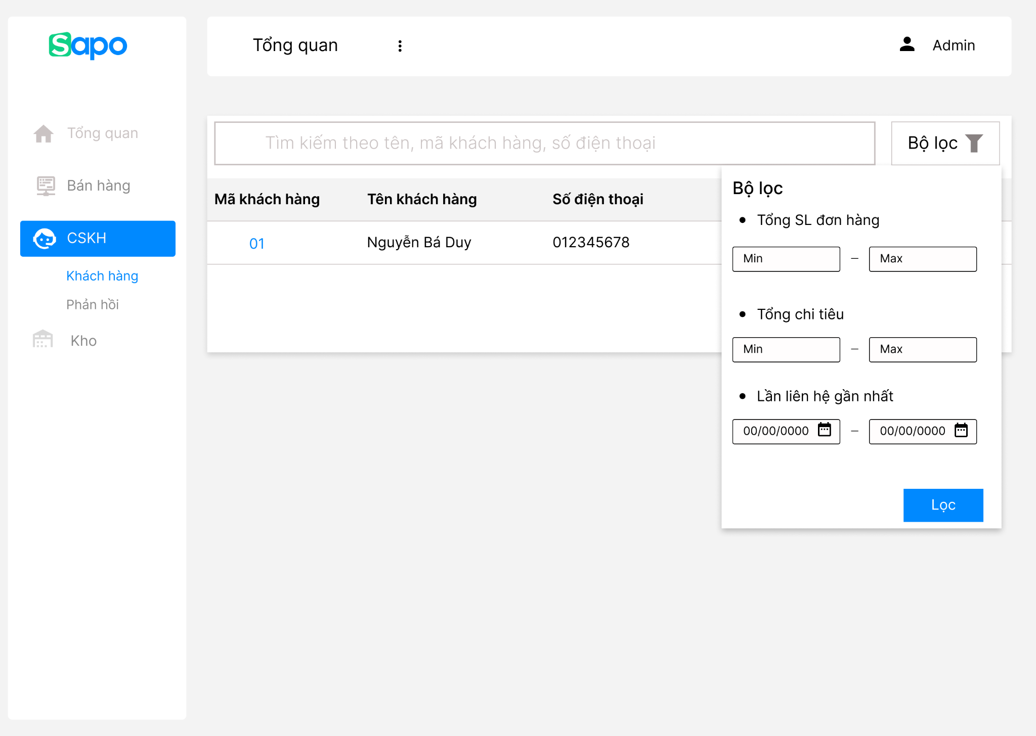

MH2.3.1b. CustomerFilter

Các trường thông tin trong bộ lọc là các trường thông tin có trong Customer:

* Trường tổng SL đơn hàng là số dương với min<max, mặc định là từ 0- 100000.
* Trường tổng chi tiêu có kiểu dữ liệu BigDecimal với min<max mặc định là từ 0 -100 tỷ.
* Trường ngày liên hệ gần nhất là kiểu dữ liệu date, mặc định từ 01/01/2010 đến ngày hiện tại

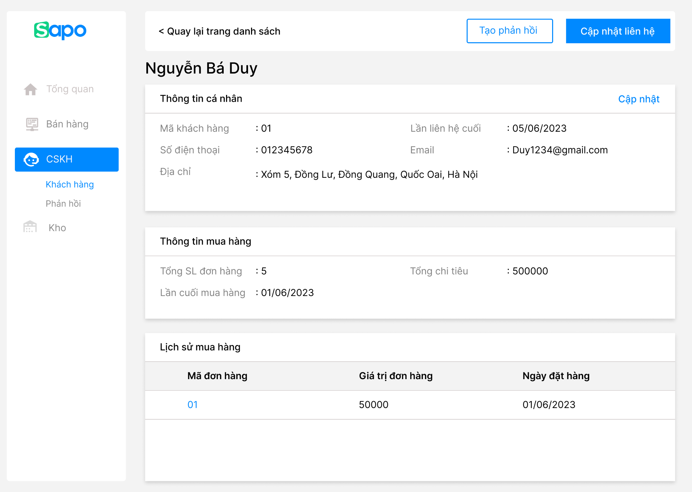

MH2.3.1c. CustomerDetail

Các thao tác có thể thực hiện trên màn hình:

* Chữ cập nhật màu xanh: Nhấn để tạo prompt cập nhật thông tin người dùng
* Mã đơn hàng màu xanh: Nhấn để xem chi tiết đơn hàng
* Nút tạo phản hồi: Chuyển đến trang Tạo phản hồi
* Nút Cập nhật liên hệ: Cập nhật lại trường lần liên hệ gần nhất

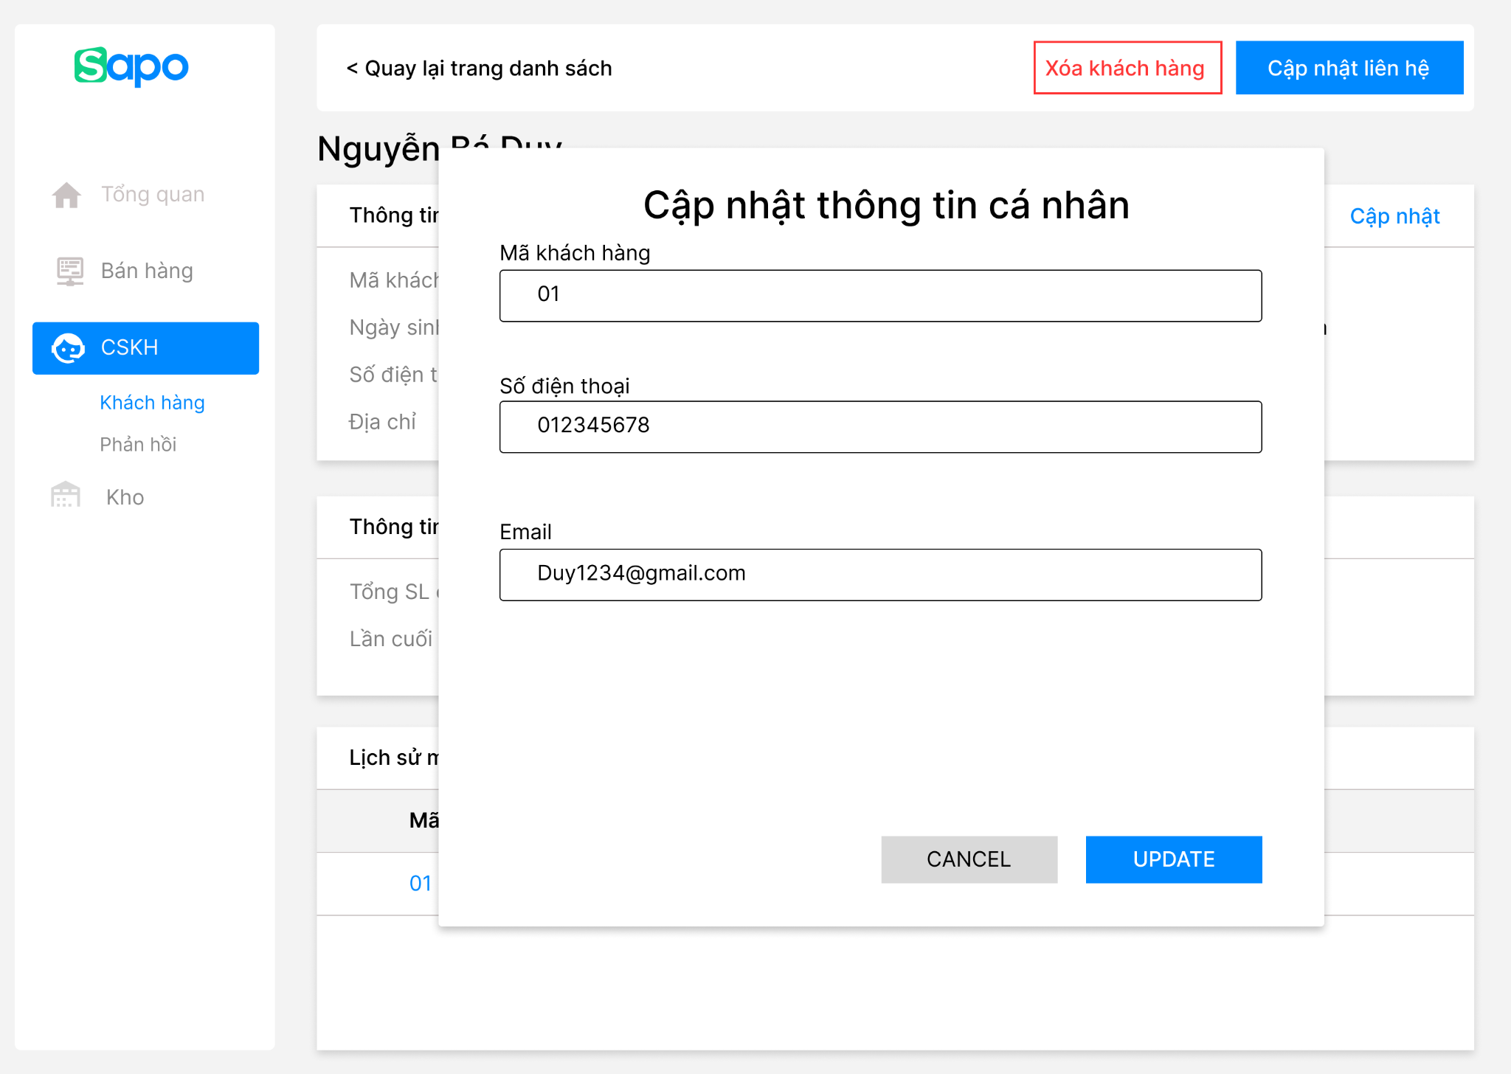

MH2.3.1d.UpdateCustomer

#### Mô tả nghiệp vụ

* Biểu đồ:

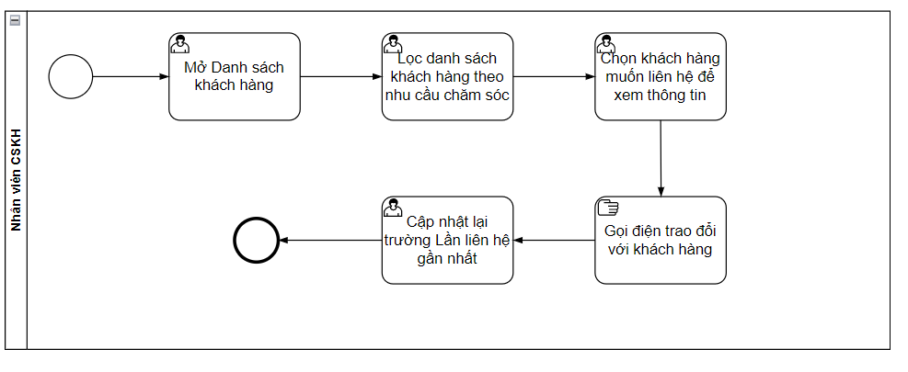

* Các trường thông tin trên giao diện:

| **Tên giao diện** | **API liên quan** | **Ràng buộc** | **Mô tả** |
| --- | --- | --- | --- |
| Bảng danh sách khách hàng | Get Customers:  /admin/customers?page=1&&limit=20 |  | Hiển thị phân trang của danh sách khách hàng với page là số thứ tự trang, limit là giới hạn phần tử của trang |
| Thông tin cá nhân và thông tin mua hàng | Get Customer by id:  /admin/customers/{id} |  | Hiển thị các thông tin cơ bản của 1 khách hàng với id là mã khách hàng |
| Lịch sử mua hàng | Get order by Customer:  /admin/orders?customer_id={id} |  | Hiển thị lịch sử các đơn hàng của 1 khách hàng với Customer_id là mã khách hàng |
| Nút cập nhật liên hệ | Put Customer:  /admin/customers/{id} |  | Cập nhật trường Lần liên hệ gần nhất với id là mã khách hàng |
| Cập nhật thông tin cá nhân | Put Customer:  /admin/customers/{id} |  | Cập nhật các trường thông tin cá nhân với id là mã khách hàng |
| Bộ lọc |  |  | Lọc và xuất ra danh sách khách hàng theo yêu cầu |

* Nghiệp vụ:
* Khi nhập thông tin vào ô tìm kiếm, hệ thống sẽ hiển thị các khách hàng có phần mã khách hàng, số điện thoại, tên khách hàng có chứa phần tử được nhập vào

### Quy trình quản lý nhận phản hồi

#### Thiết kế giao diện

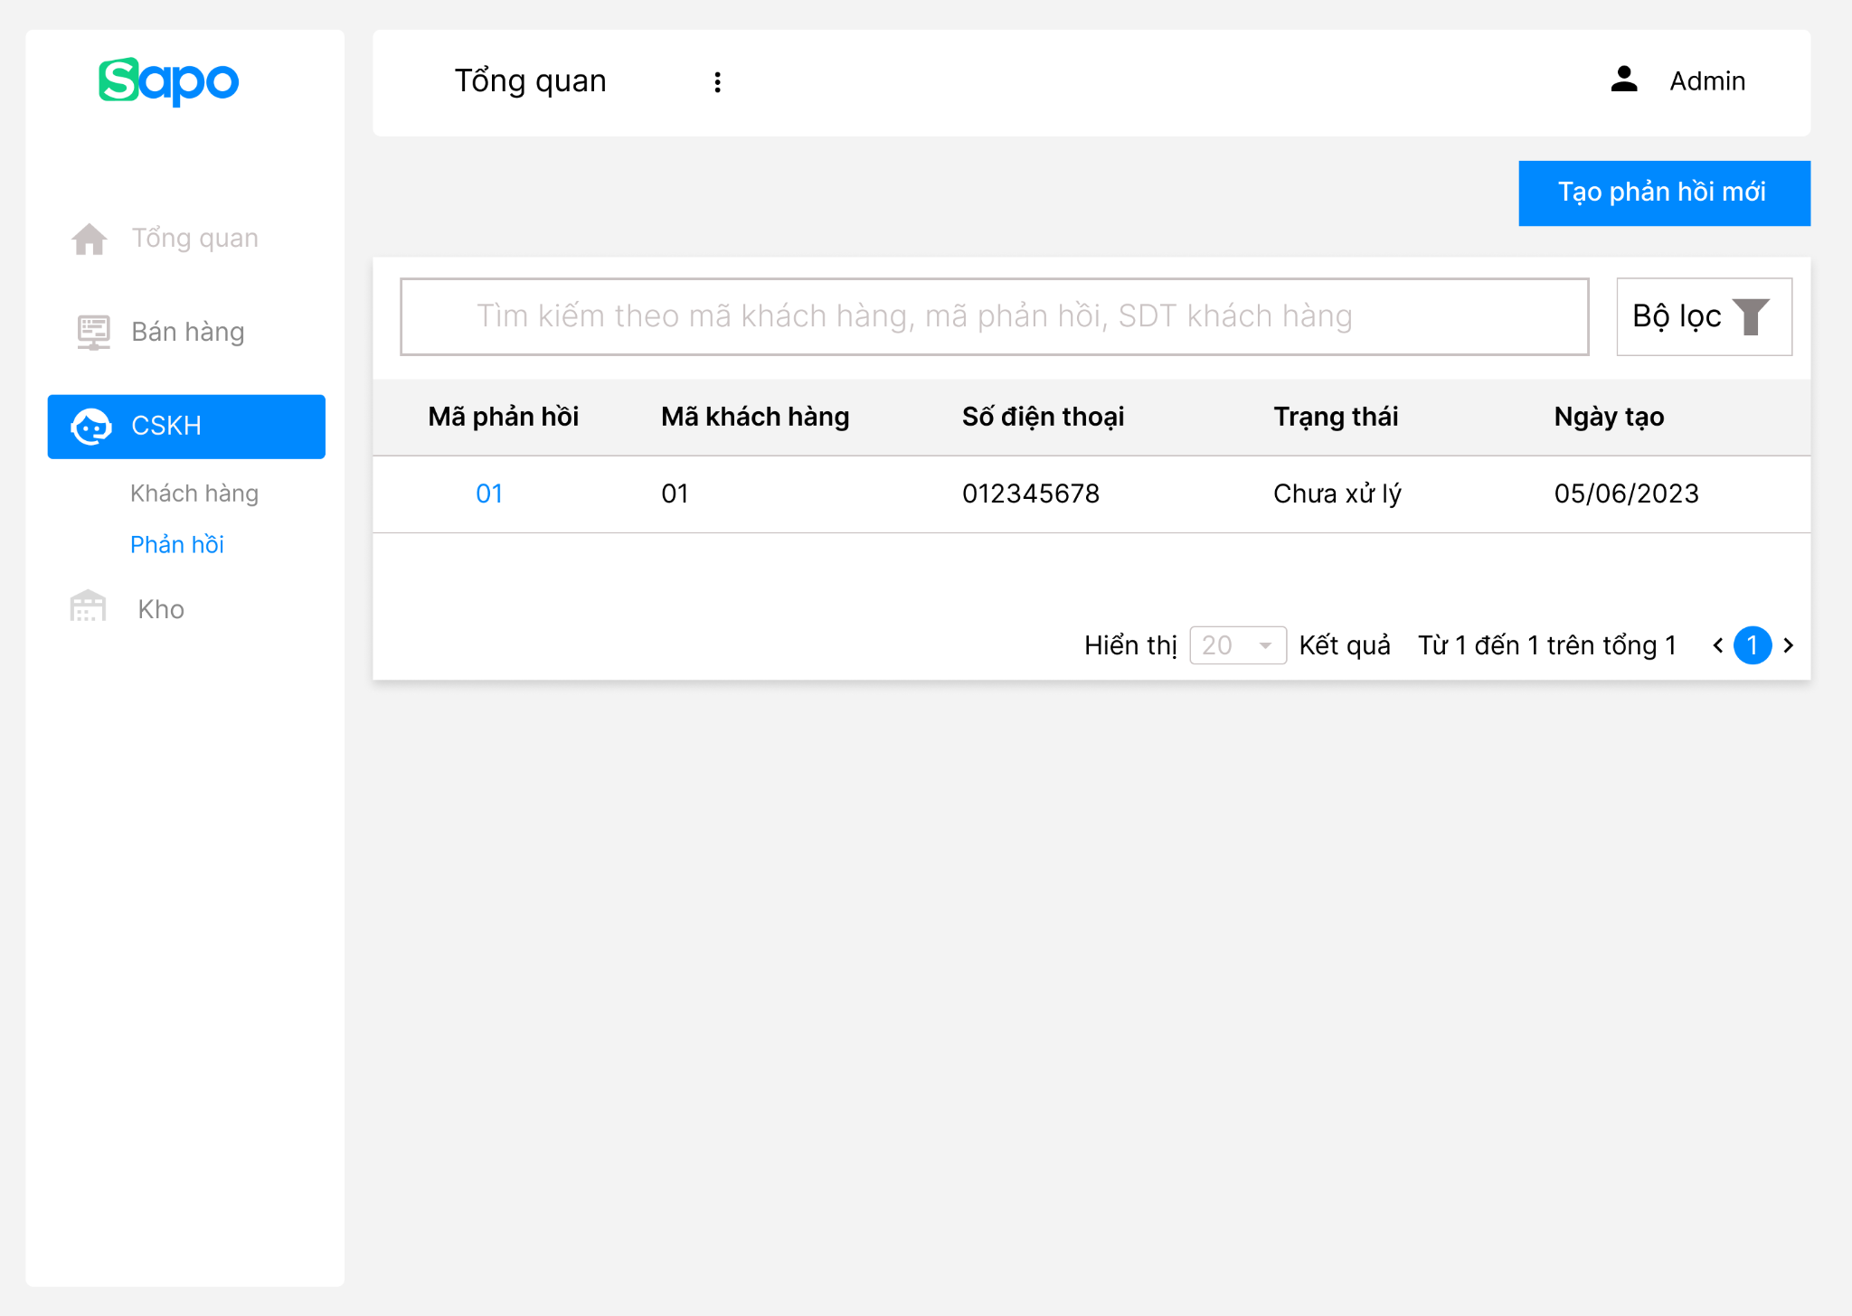

MH2.4.1a.FeedbackManage

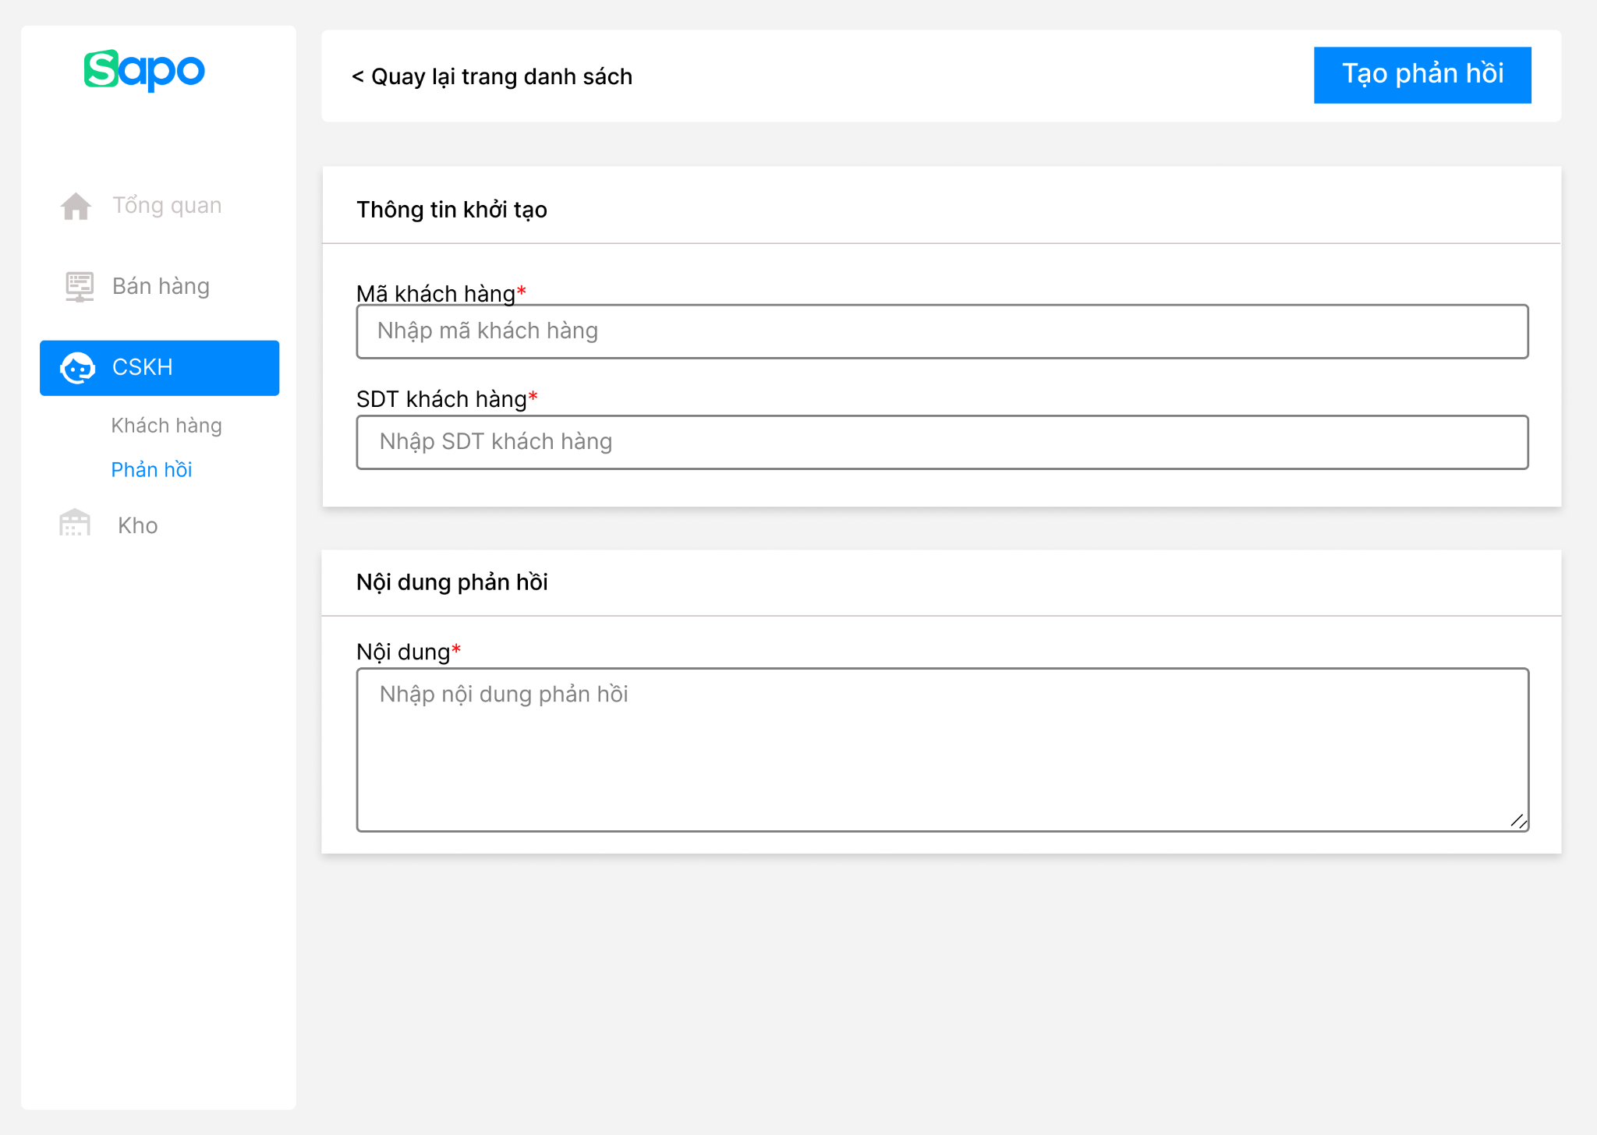

MH2.4.1b. CreateFeedback

* Khi tạo mới phản hồi, nếu nhập thông tin vào ô mã khách hàng và số điện thoại sẽ hiện ra danh sách các khách hàng phù hợp với thông tin để người dùng chọn. Sau khi chọn được dựa vào 1 trong 2 trường, hệ thống sẽ tự động lấy thông tin của khách hàng được chọn và điền vào trường còn lại. Nếu sdt và mã khách hàng không tồn tại trong hệ thống thì khi tạo sẽ báo lỗi
* Nội dung dài không quá 1000 ký tự

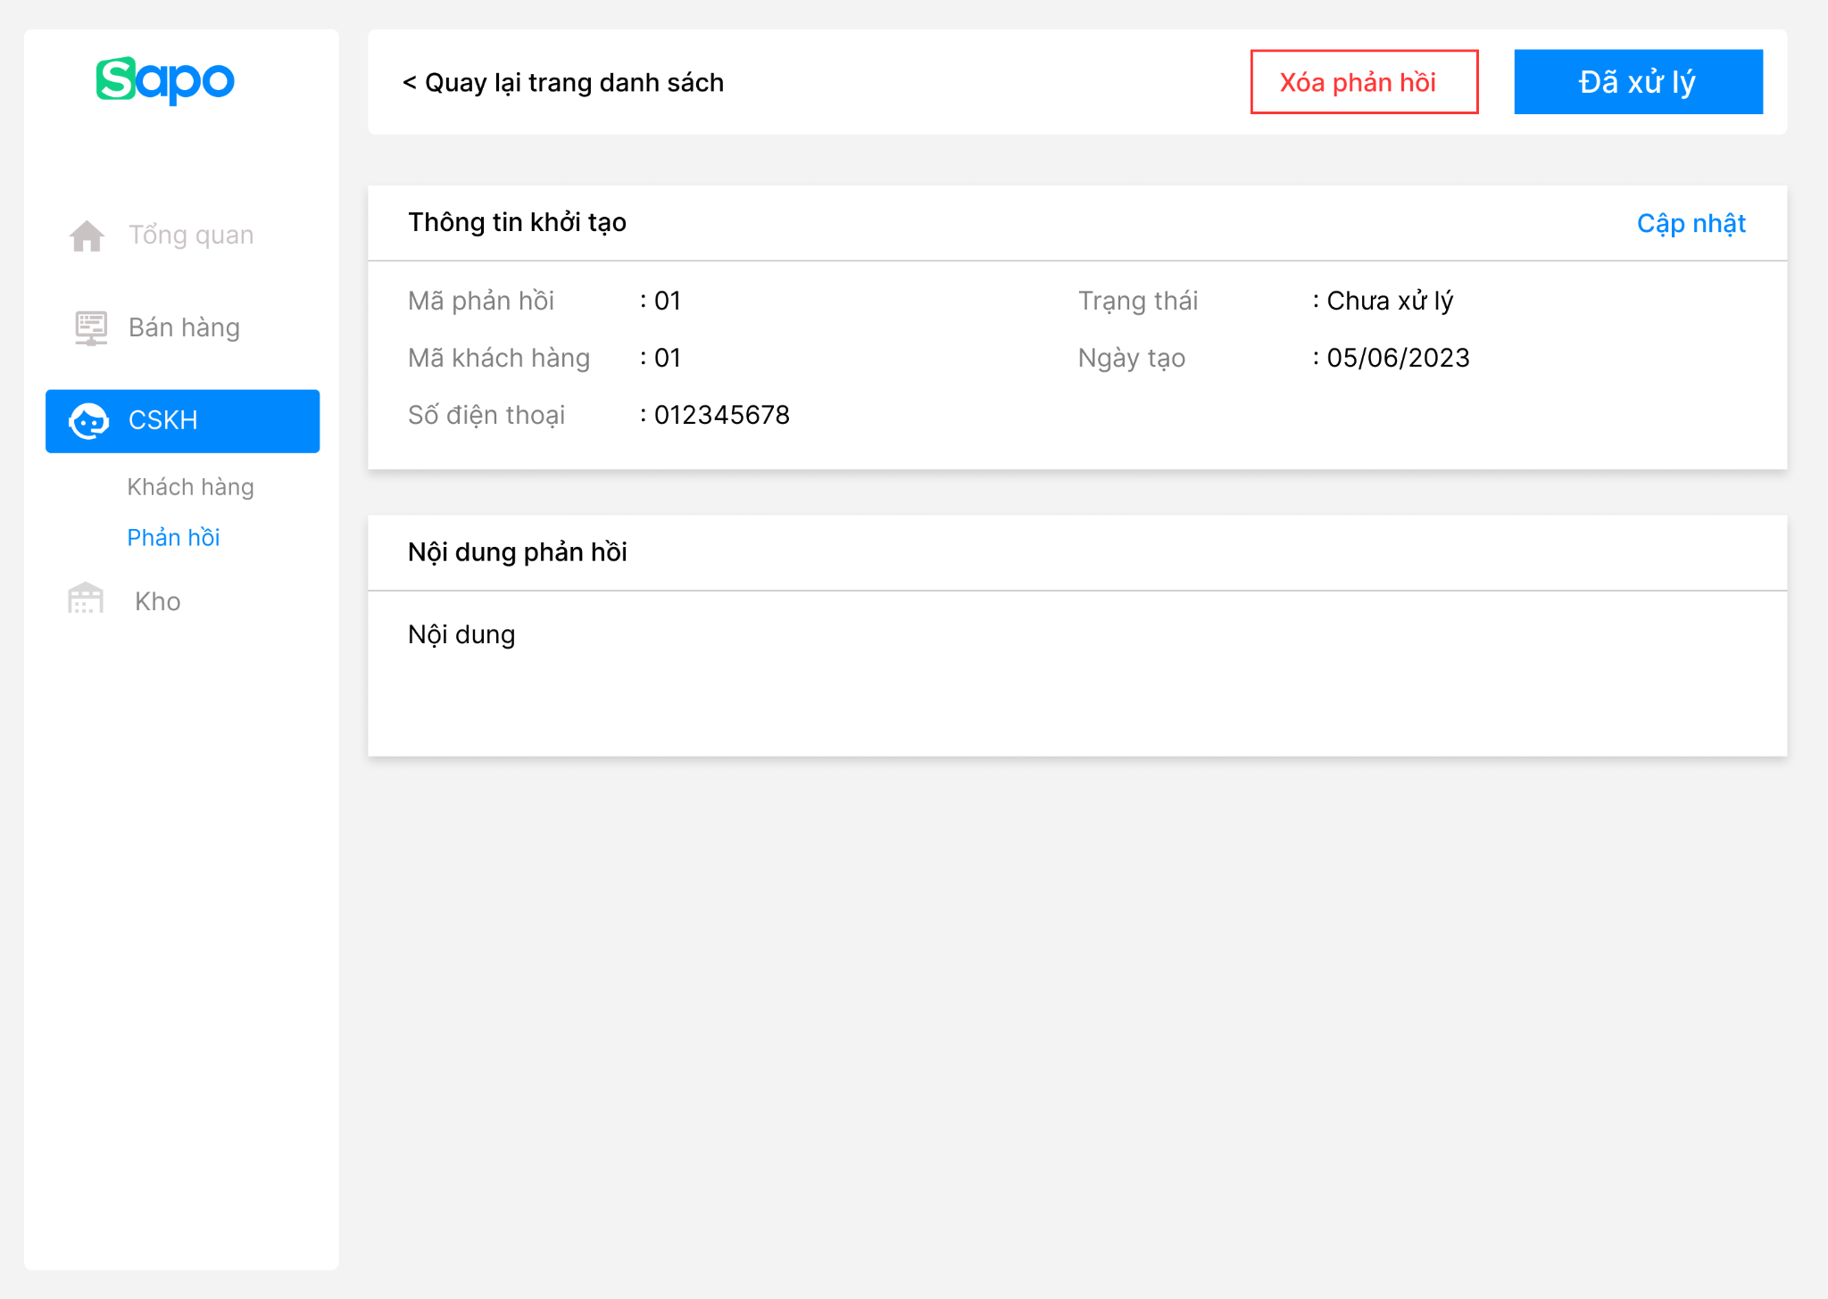

MH2.4.1c. FeedbackDetail

#### Mô tả nghiệp vụ

* Biểu đồ

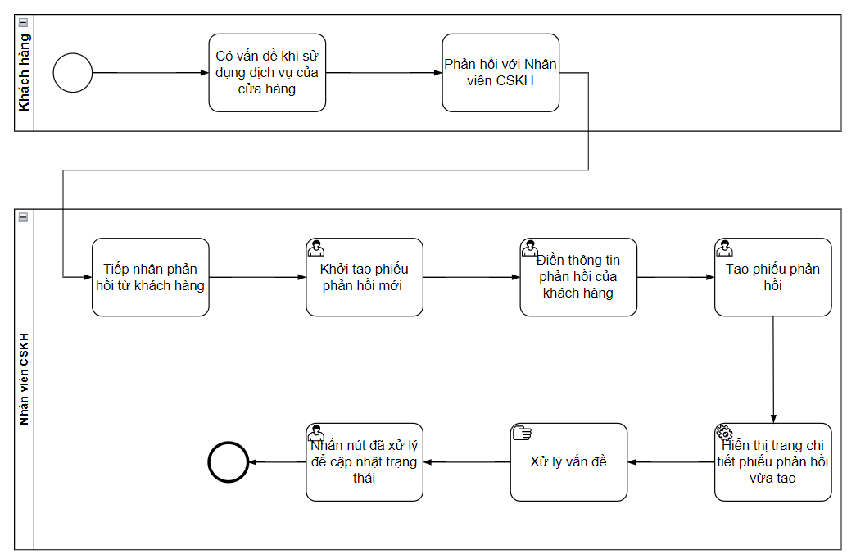

* Các trường thông tin trên giao diện:

| **Tên giao diện** | **API liên quan** | **Ràng buộc** | **Mô tả** |
| --- | --- | --- | --- |
| Bảng danh sách phản hồi | Get feedbacks:  /admin/feedbacks?page=1&&limit=20 |  | Hiển thị phân trang của danh sách phản hồi với số thứ tự trang là 1 và giới hạn phần tử là 20 |
| Thông tin chi tiết phản hồi | Get feedback:  /admin/feedbacks/{id} |  | Hiển thị các thông tin chi tiết của phản hồi có mã phản hồi là id |
| Tạo mới phản hồi | Post feedback:  /admin/feedbacks |  | Tạo mới phản hồi |
| Nút Đã xử lý | Put feedback:  /admin/feedbacks/{id} |  | Cập nhật trường trạng thái của phản hồi có mã phản hồi là id |

* Nghiệp vụ:
* Khi nhập thông tin vào ô tìm kiếm, hệ thống sẽ hiển thị các phản hồi có phần mã khách hàng, số điện thoại, mã phản hồi có chứa phần tử được nhập vào

### Quản lý nhập hàng

#### Thiết kế giao diện

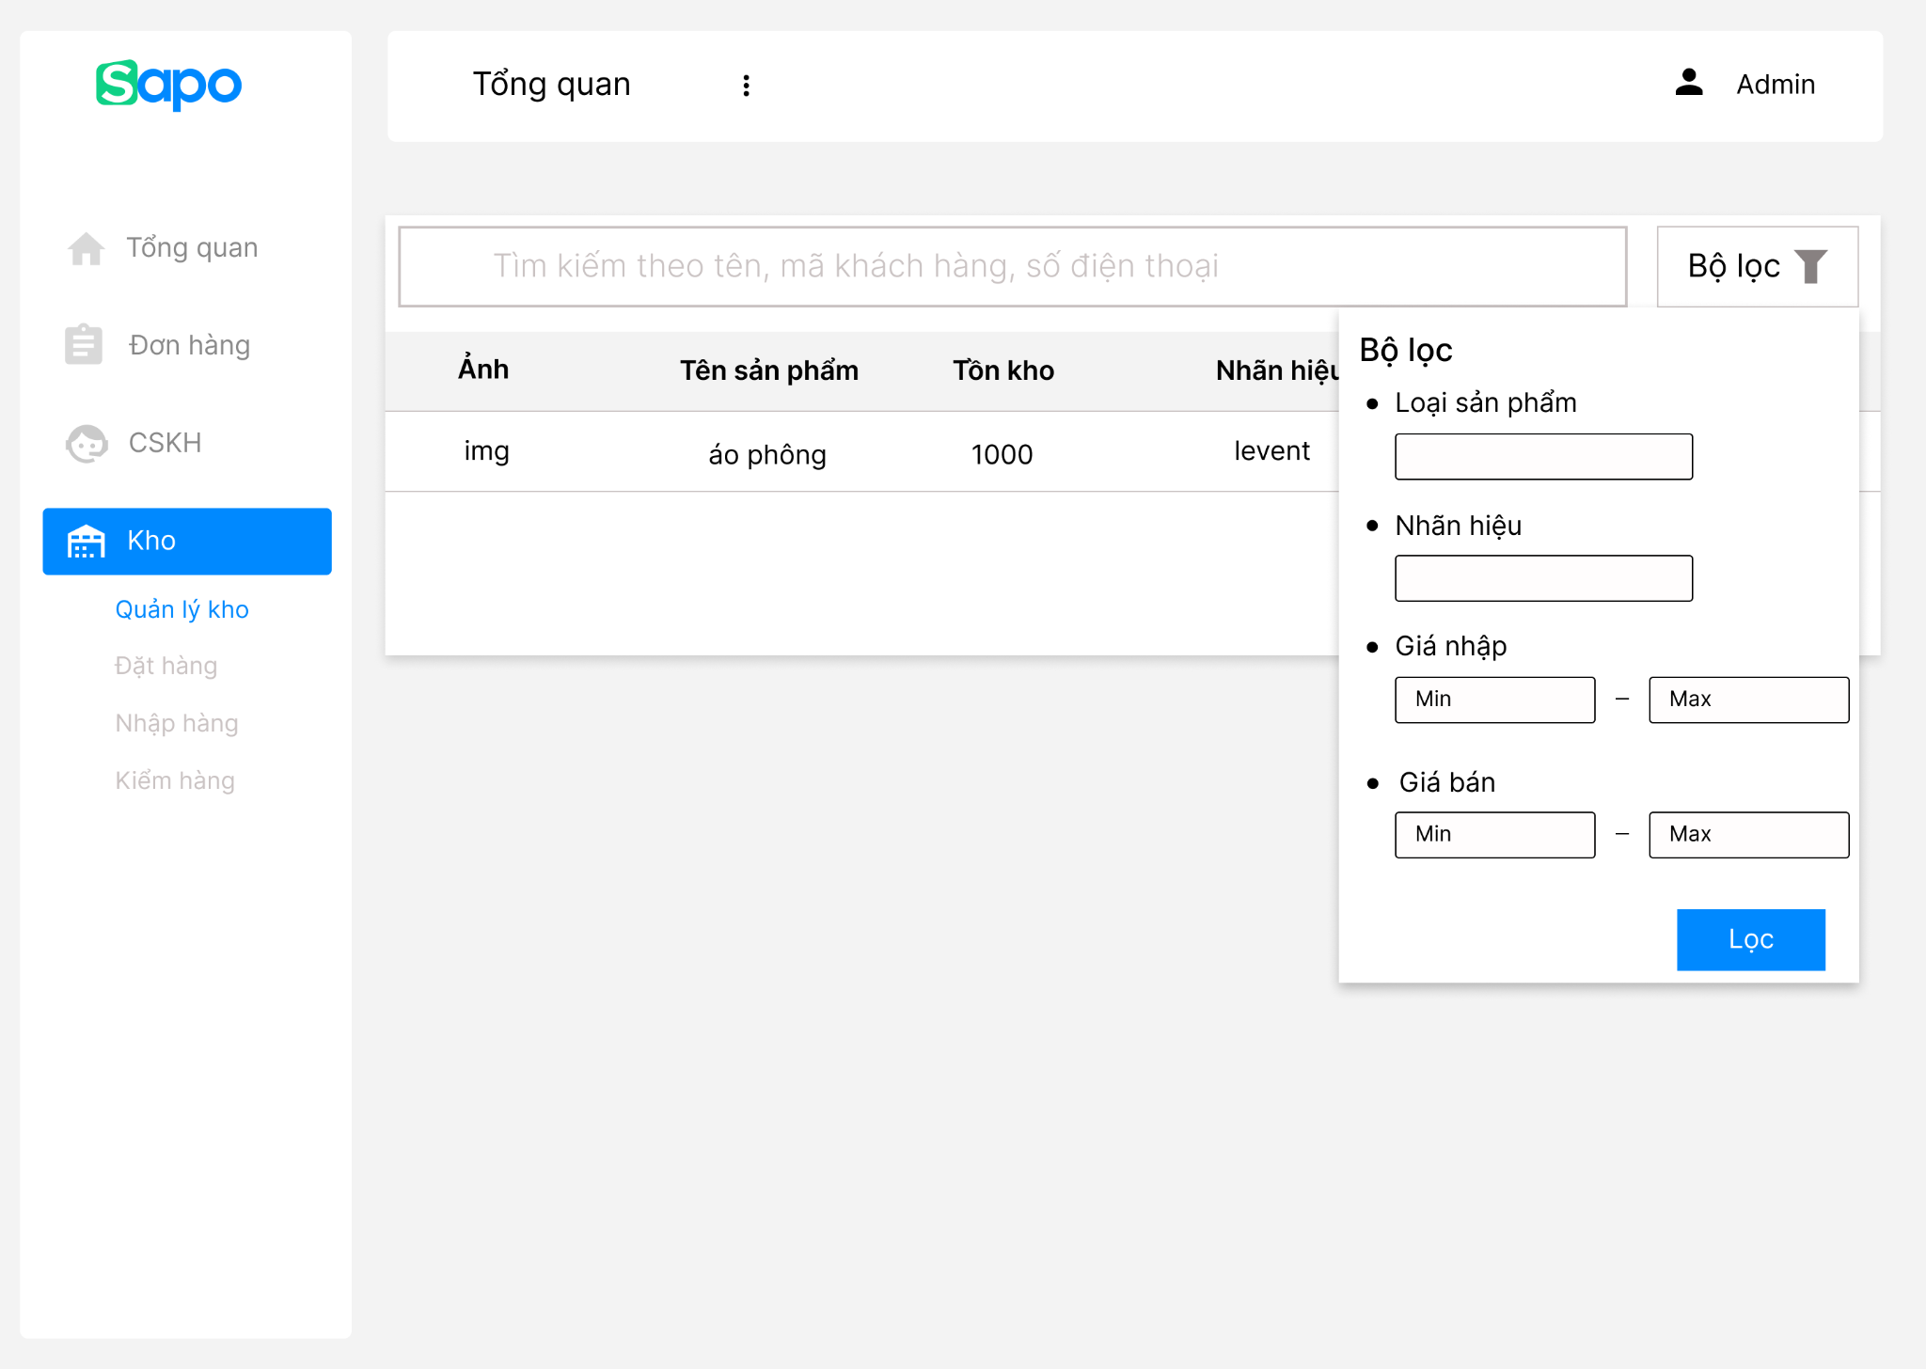

2.5.1a.inventory

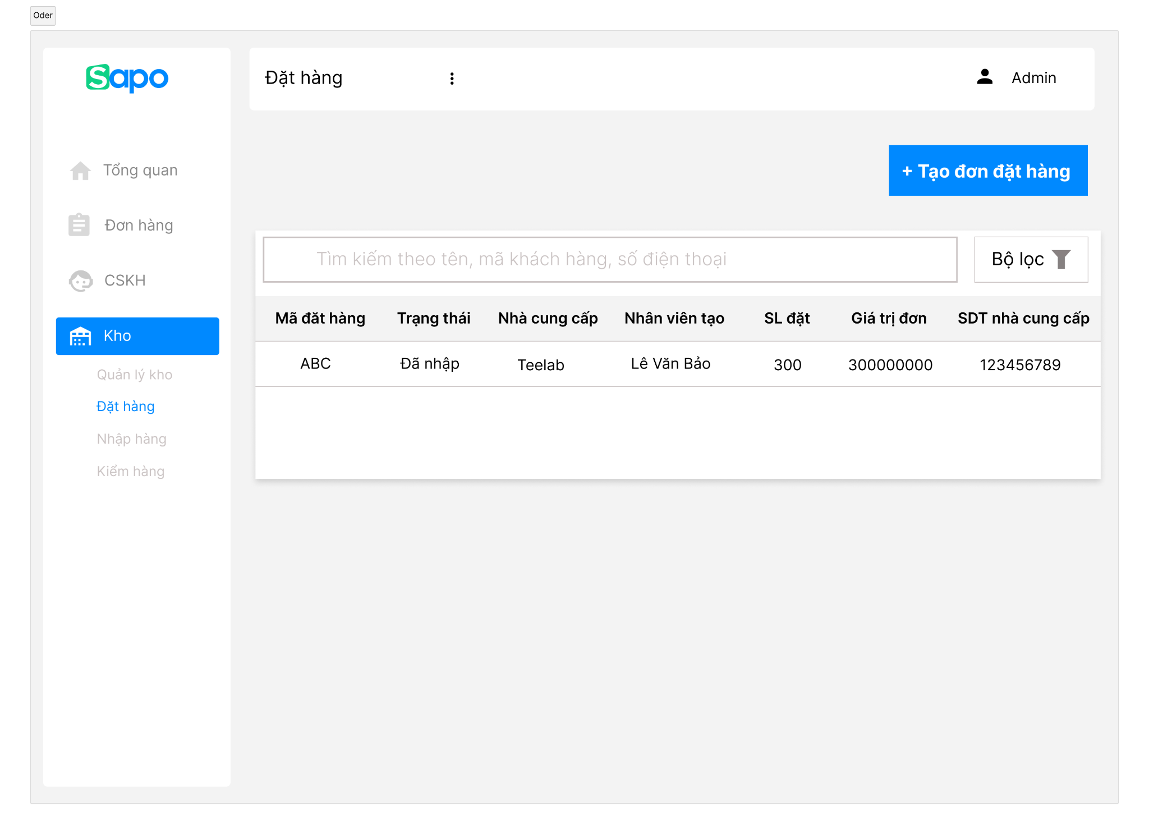

2.5.1b.Order

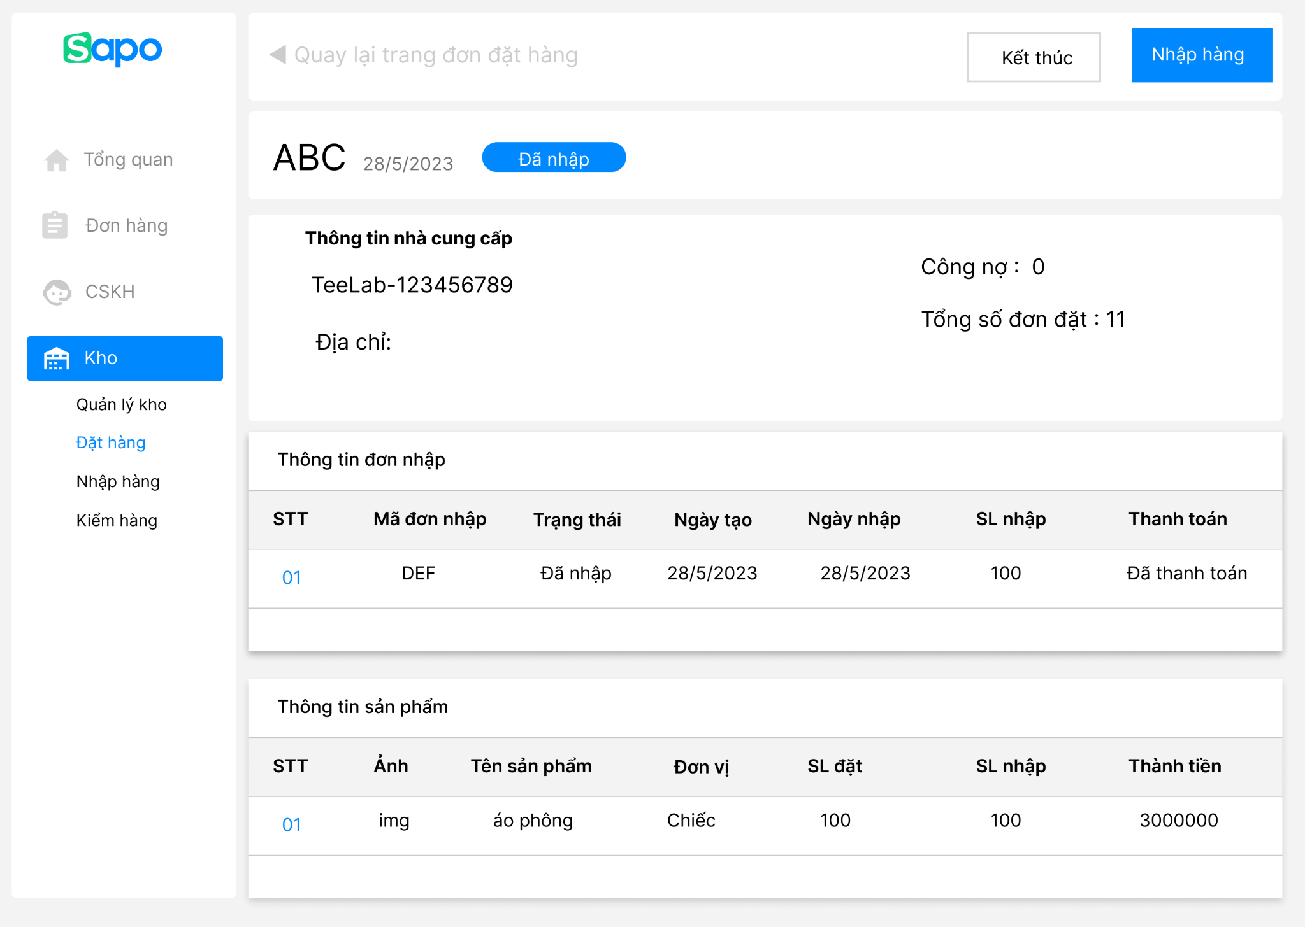

2.5.1c. Order Detail

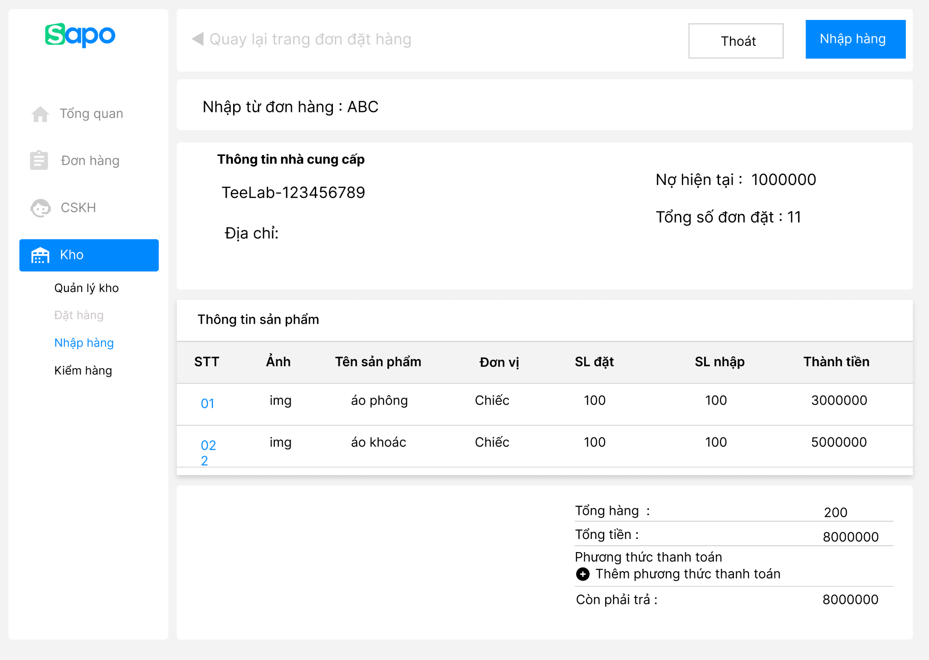

2.5.1c. Đơn nhập hàng

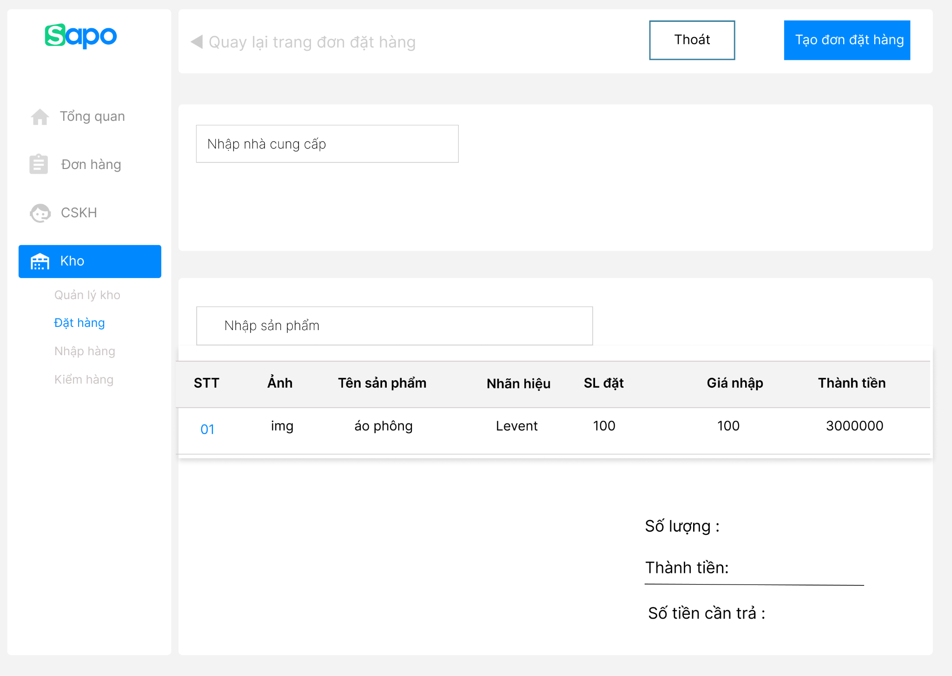

2.5.1d. Create order

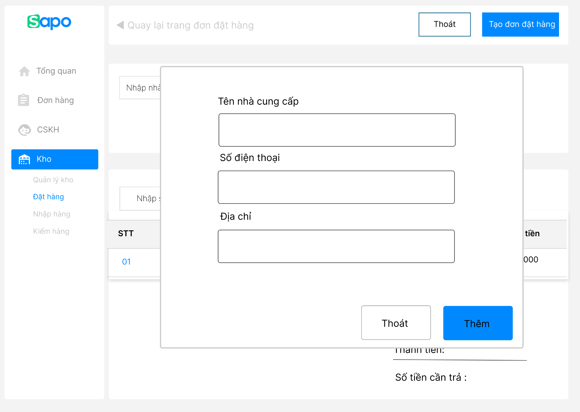

2.5.1e Add Supplier

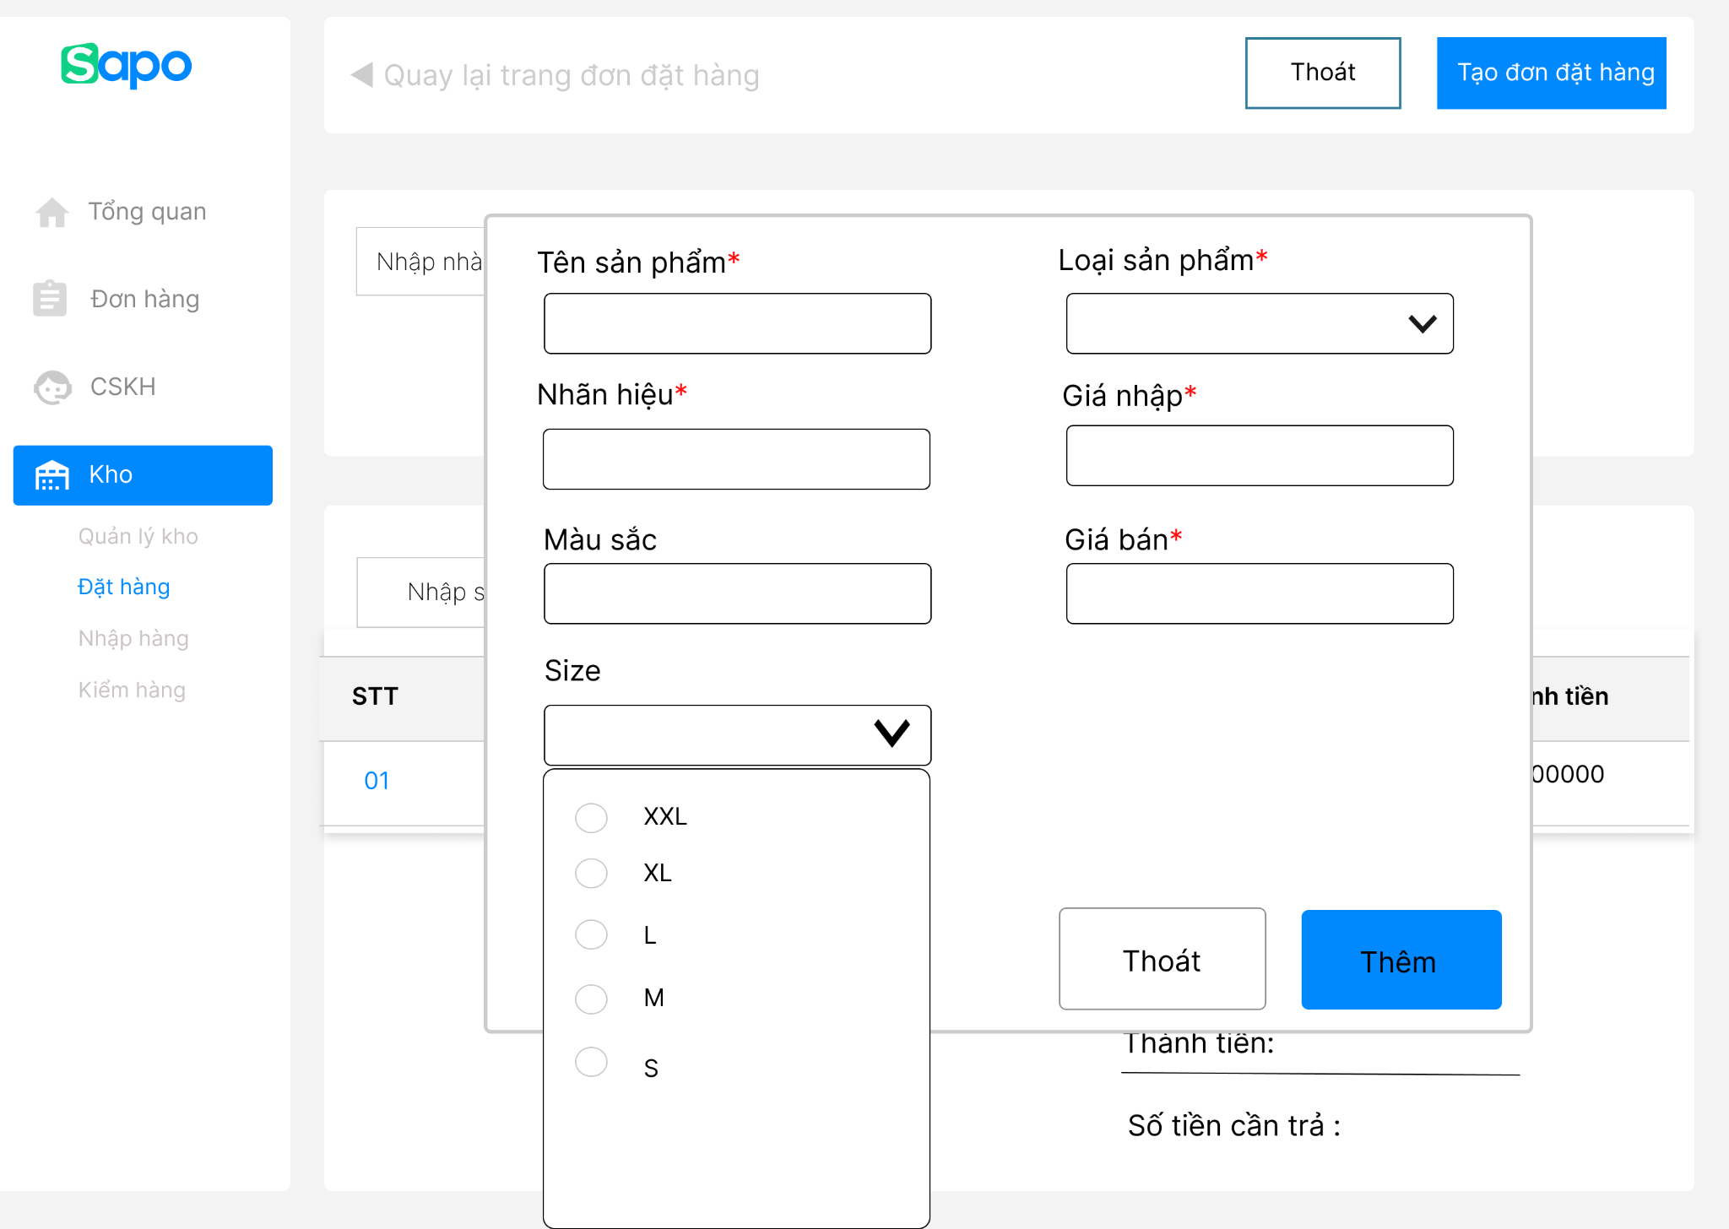

2.5.1f Add products

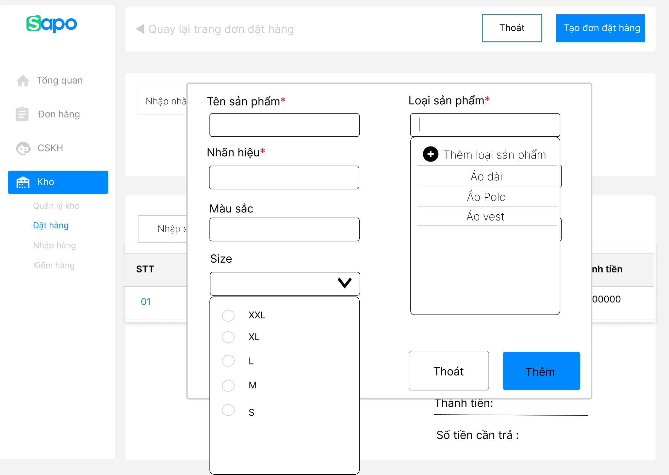

2.5.1f.11 category filter

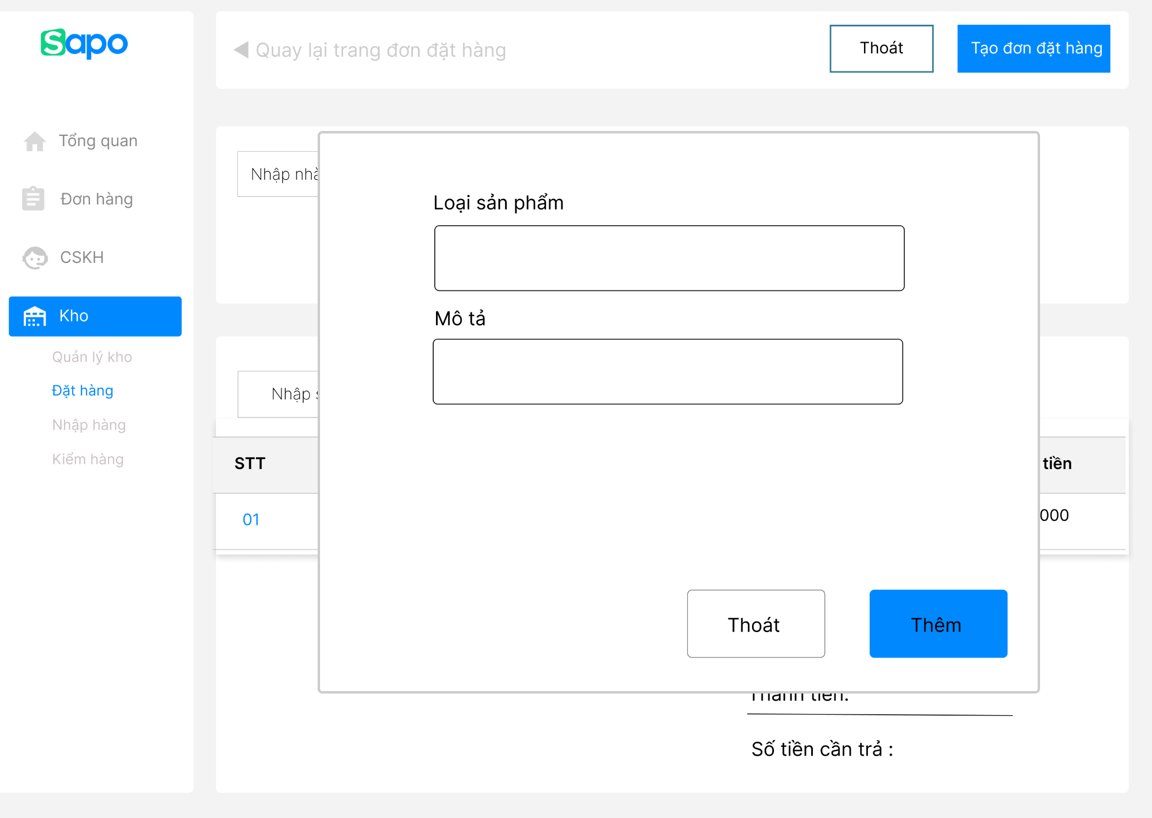

2.5.1f.2 add new category

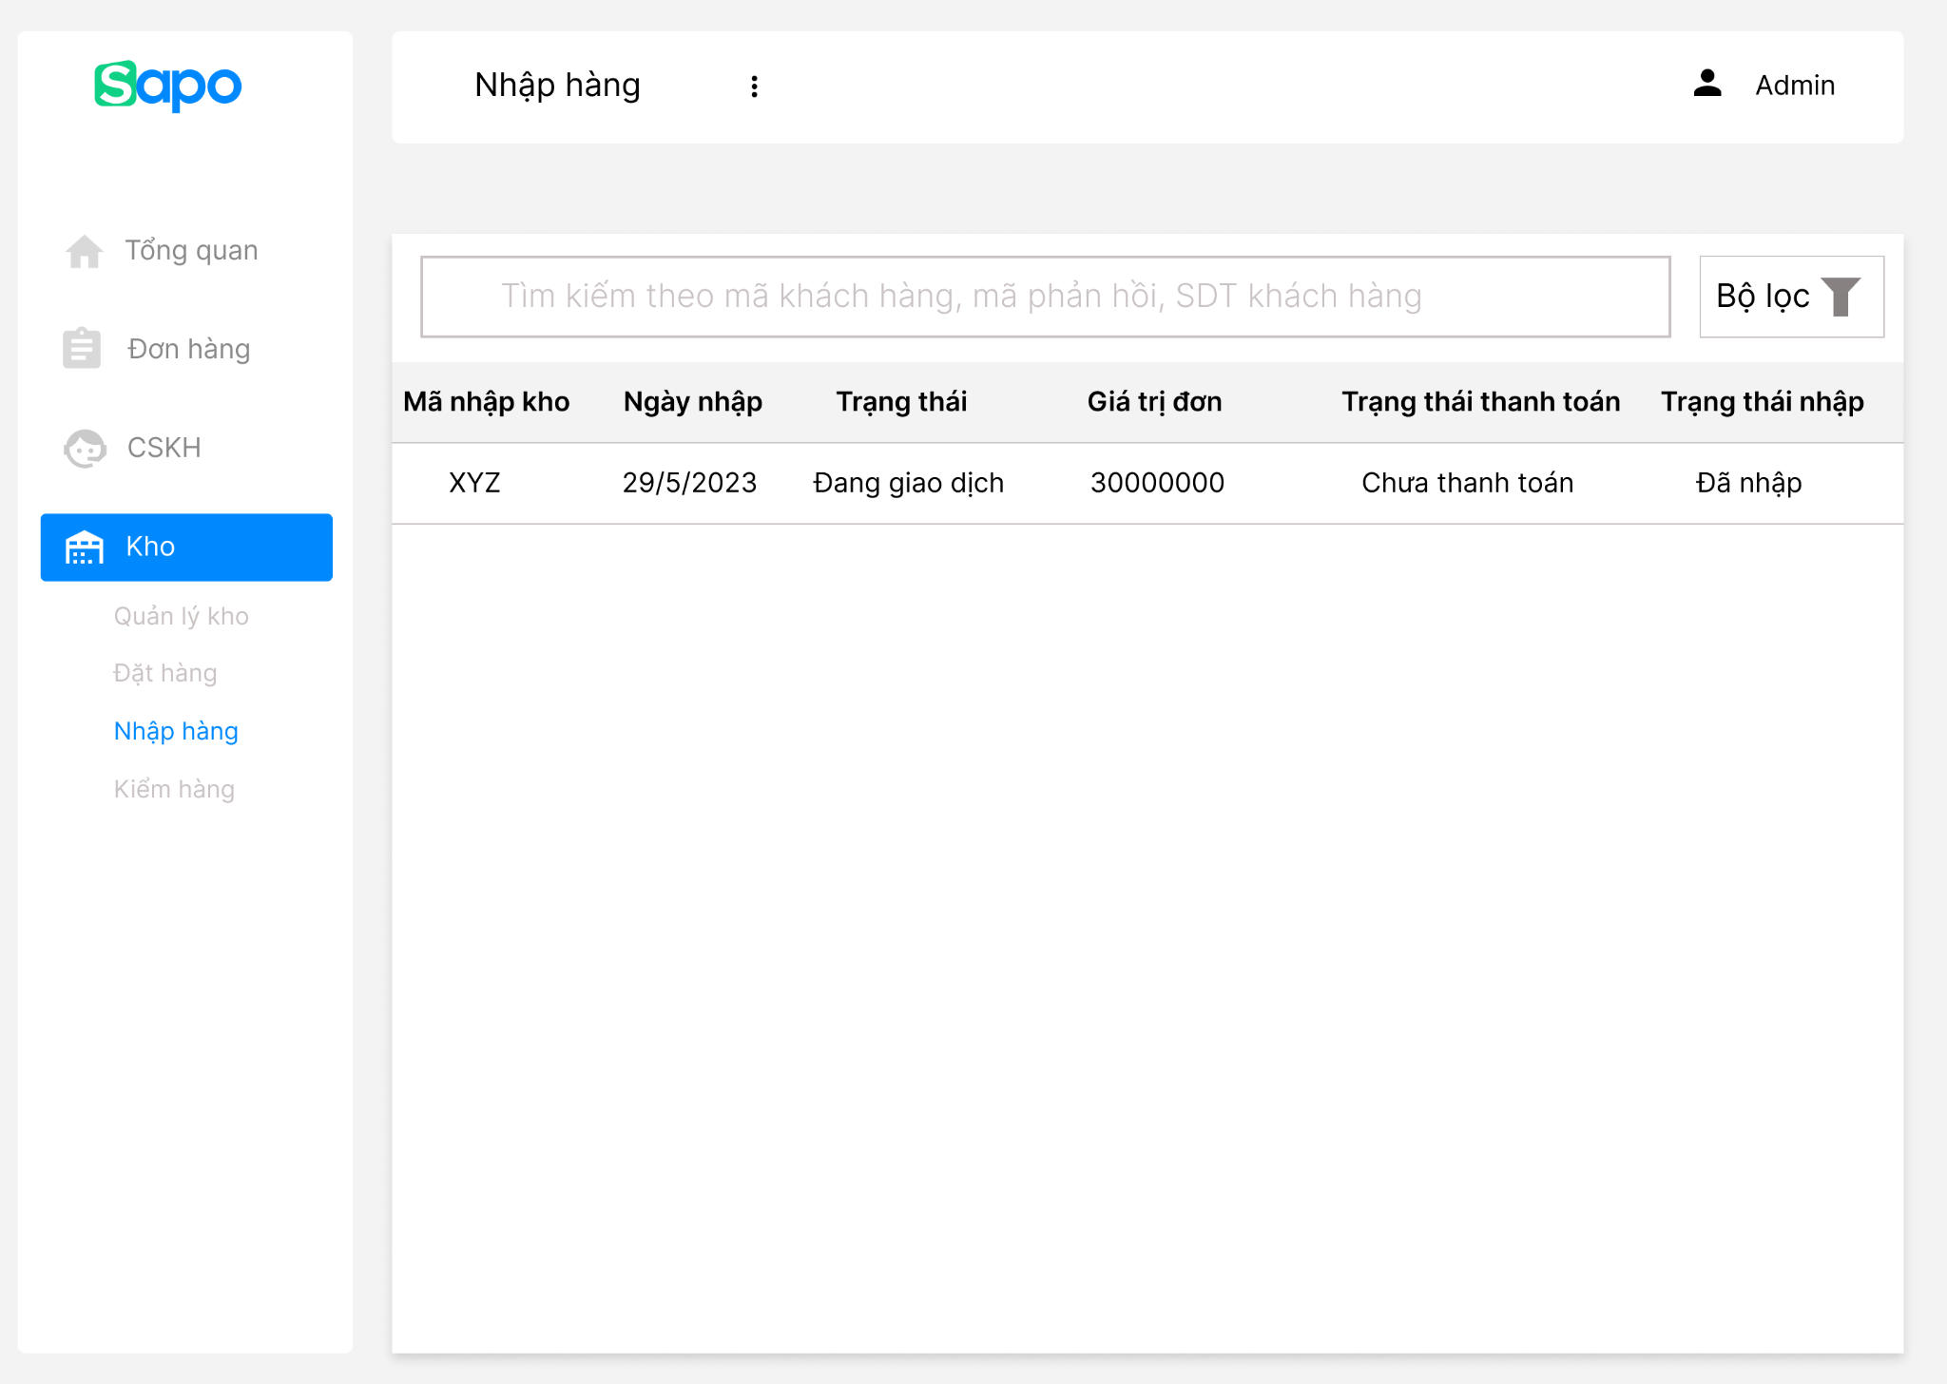

2.5.1 storage

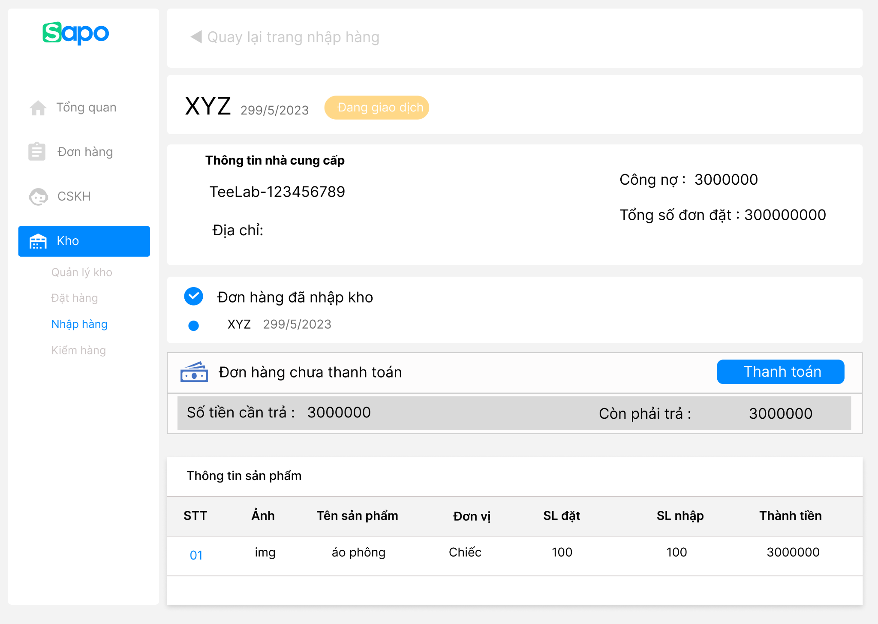

2.5.1h Storage Receiving detail

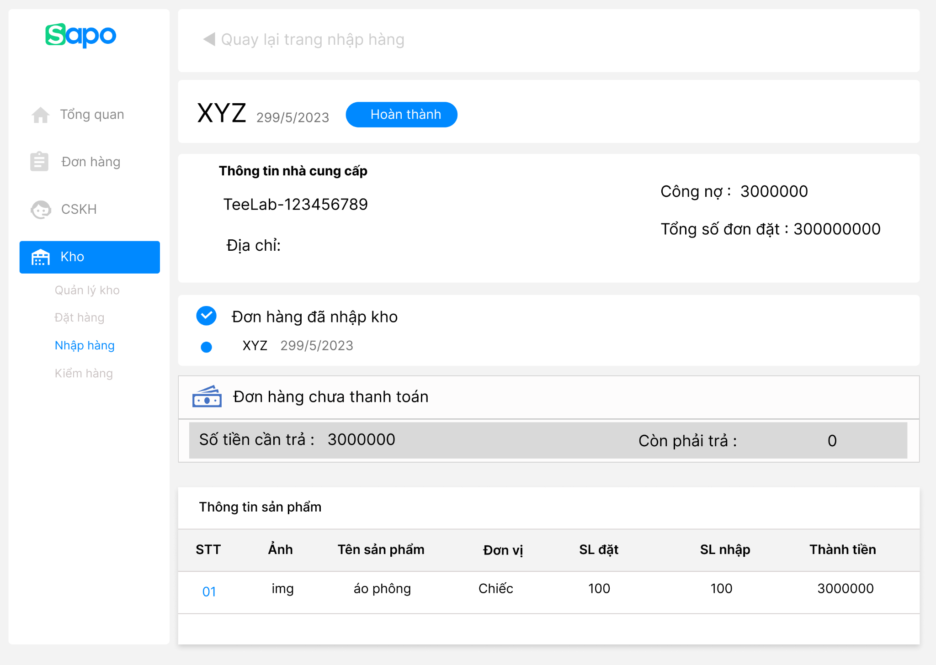

2.5.1h Storage Receiving detail

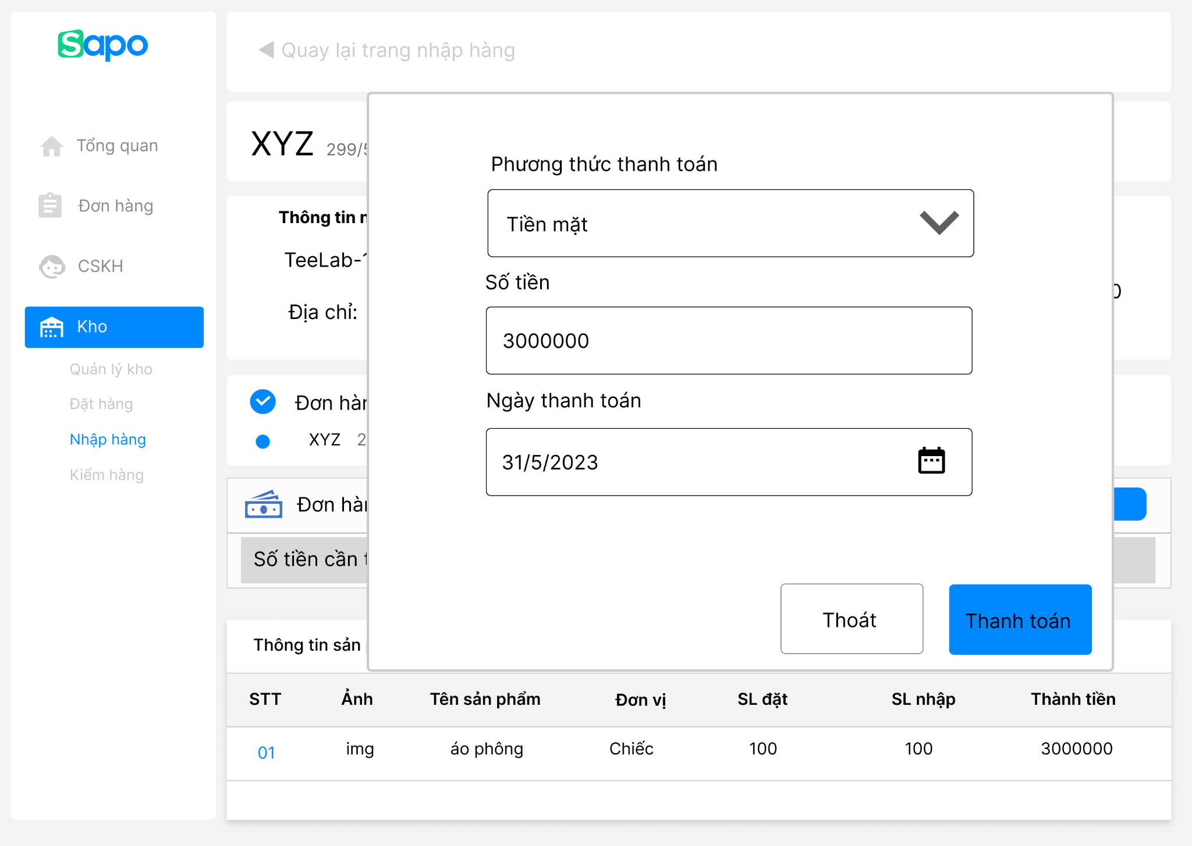

2.5.1i Pay

#### Mô tả nghiệp vụ

* Biểu đồ

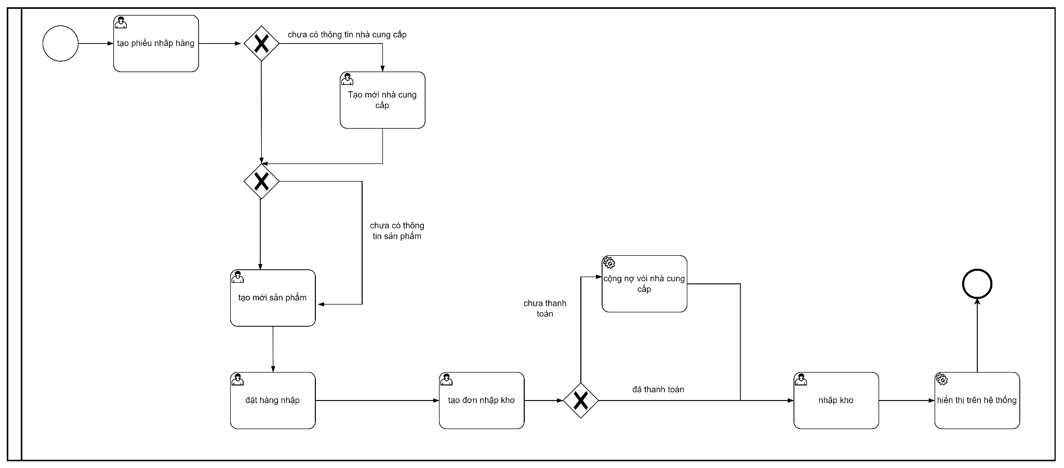

2.5.2a Tạo và nhập đơn hàng

* Các trường thông tin trên giao diện

| **Tên giao diện** | **API liên quan** | **Ràng buộc** | **Mô tả** |
| --- | --- | --- | --- |
| Thêm sản phẩm vào đơn đặt hàng | Search product by name:  /admin/product/search |  | Tìm kiếm sản phẩm |
| Thêm nhà phân phối vào đơn hàng | Search supplier by phone:  /admin/supplier/search |  | Tìm kiếm khách hàng theo số điện thoại |
| Tạo sản phẩm mới | Create new products:  /admin/products/create | Các trường giá không nhập được chữ cái, kí tự | Tạo mới một khách hàng |
| Tạo mới nhà phân phối | Create new supplier:  /admin/supplier/create |  | Tạo đơn hàng với các thông tin đã có |
| Tạo đơn nhập kho | /admin/storage/create |  | Tạo đơn nhập hàng vào kho |
| Thông tin chi tiết nhập kho | Get detail storage receiving  /admin/booking/id | * Khi đơn hàng được thanh toán và nhập kho: thì sẽ hiện trạng thái “hoàn thành” * khi đơn hàng chưa thanh toán sẽ hiện trạng thái   ” đang giao dịch”,   * khi đơn hàng chưa nhập kho sẽ hiện “đang giao dịch” | Hiển thị tình trạng nhập kho của các đơn đặt hàng |

* Mô tả nghiệp vụ
  + Khi tọa đơn nhập hàng : nếu không có thông tin nhà phân phối hay sản phẩm thì hãy thêm mới
  + Khi nhập kho : khi chưa thanh toán thì cộng công nợ với nhà phân phối
* Link API (tên API + link swagger(Link swagger hiện tại chưa có))

### Quy trình quản lý hàng trong kho

#### 2.6.1. Thiết kế giao diện

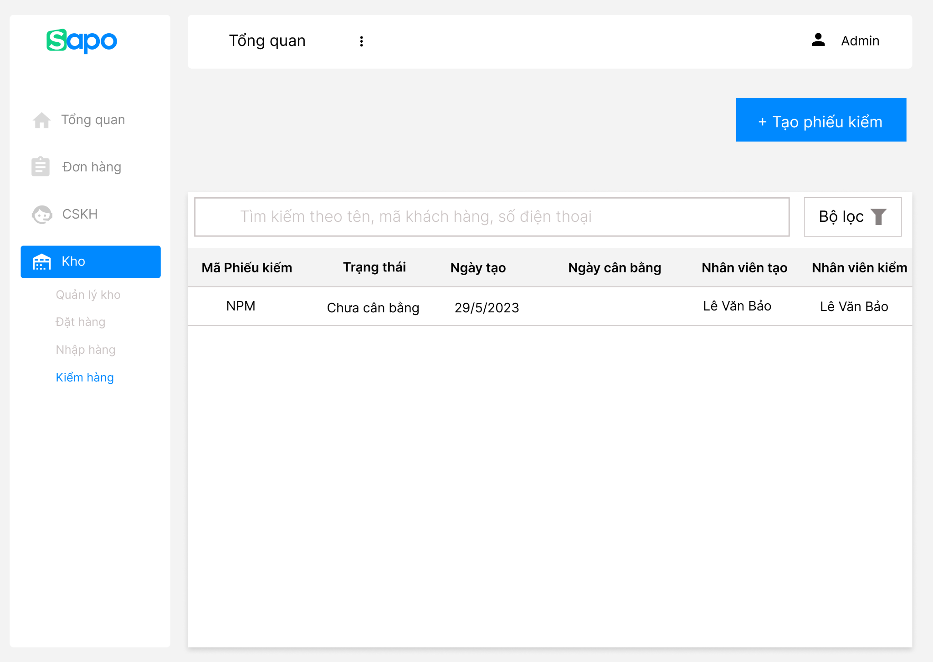

2.6.1a storage check

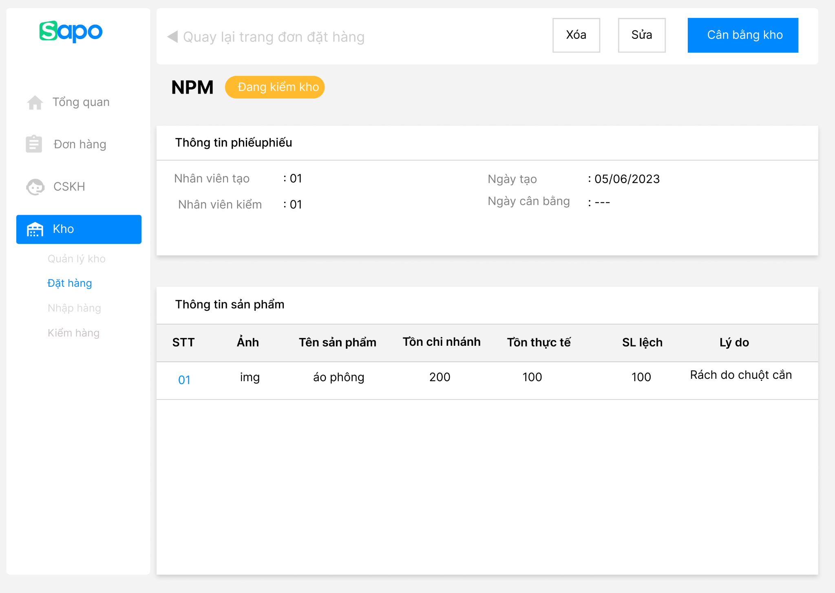

2.6.1b storage check detail

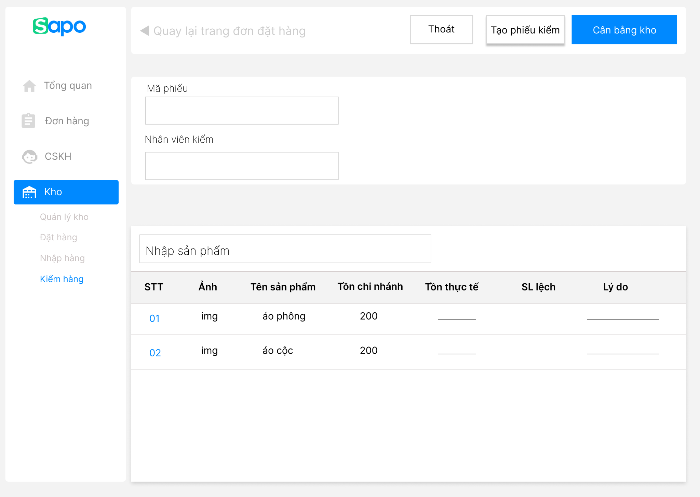

2.6.1c create storage check form

#### 2.6.2. Mô tả nghiệp vụ

* Biểu đồ

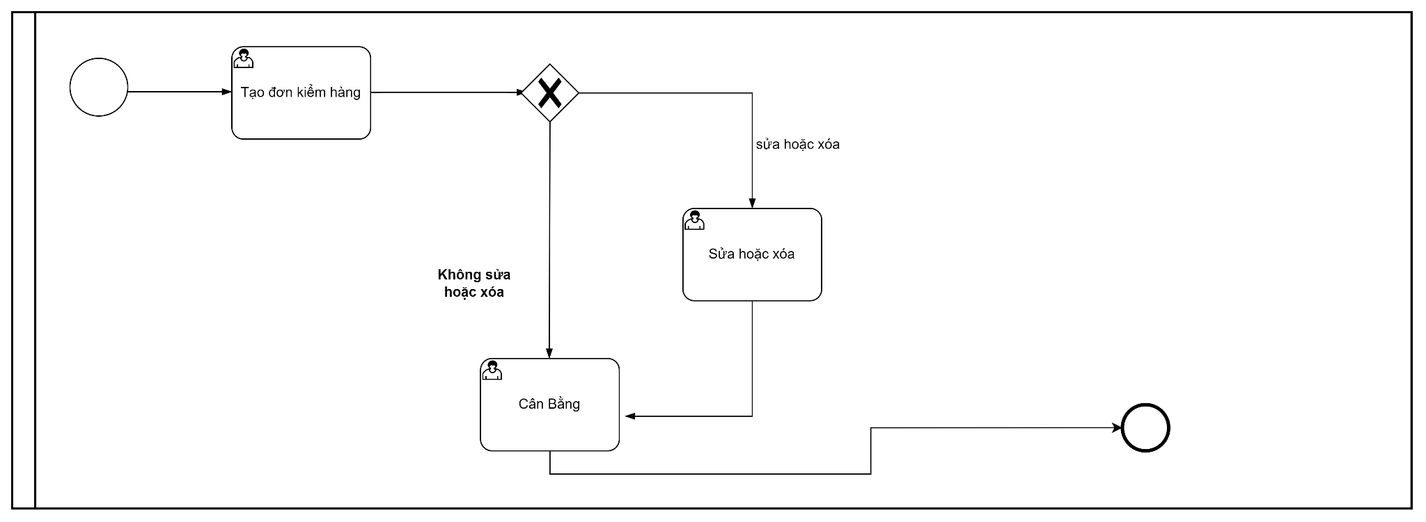

* Các trường thông tin trên giao diện

| **Tên giao diện** | **API liên quan** | **Ràng buộc** | **Mô tả** |
| --- | --- | --- | --- |
| Tạo đơn kiểm kho | Update storage:  /admin/storage/update | Tồn kho thực tế không được lớn hơn tồn kho hệ thống | Cập nhập số hàng trong kho |

* Mô tả nghiệp vụ:

Khi kiểm thử : khi hàng hóa có vấn đề gây lên chênh lệch số lượng tồn kho cần

Tạo đơn kiểm thử để thực hiện cập nhập số lượng hàng hóa trên hệ thống

# **Tài liệu liên quan**

Link figma, link jira, doc API,...

| **STT** | **Mã tài liệu** | **Tên tài liệu** | **Link** |
| --- | --- | --- | --- |
| 1 | D01 | Thiết kế UI | [Link](https://www.figma.com/team_invite/redeem/6RuLiVytVbuxtCyWLjScNt) |
| 2 | D02 | Quản lý tiến độ | [Link](https://trello.com/invite/b/plrrHKJk/ATTI22f2987ff7cbf7652a3557da6f12d92d88378E7B/sprint-1) |
| 3 | D03 | Danh sách API | [Link](https://docs.google.com/spreadsheets/d/1R4ff6rleT2mCzrLsxMII_aFTkZRW3H7LjAKkexfmry8/edit?usp=sharing) |
| 4 | D04 | Thiết kế database | [Link](https://drive.google.com/file/d/1dpZL7Zp7KB6J1NLsD7Yk63P-lUbOjLA6/view?usp=share_link) |

# **Lịch sử chỉnh sửa**

| **Thời gian** | **Người chỉnh sửa** | **Nội dung chỉnh sửa** |
| --- | --- | --- |
|  |  |  |
|  |  |  |
|  |  |  |
|  |  |  |
|  |  |  |